

แผนส่งเสริมการท่องเที่ยว
องค์การบริหารส่วนตำบลตะกรบ
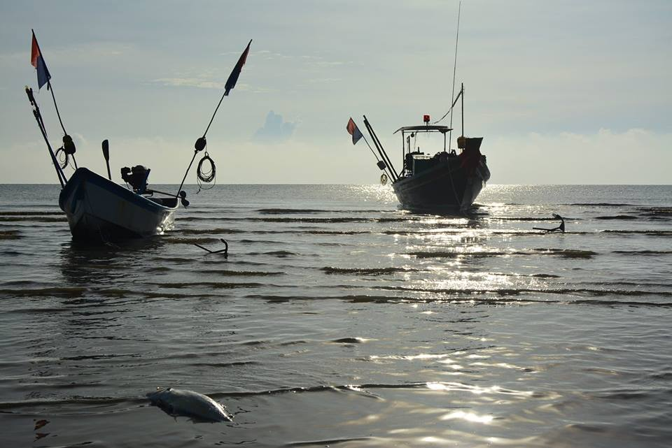
ประจำปีงบประมาณ พ.ศ. 2560-พ.ศ. 2562

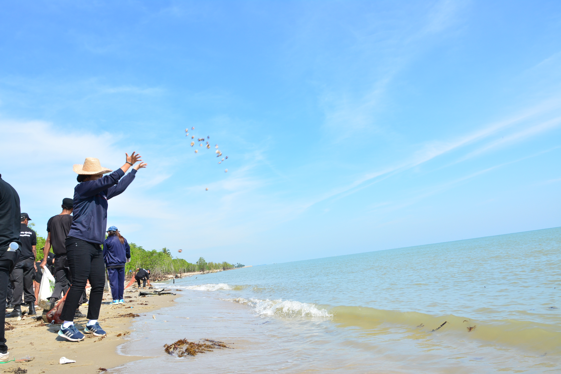
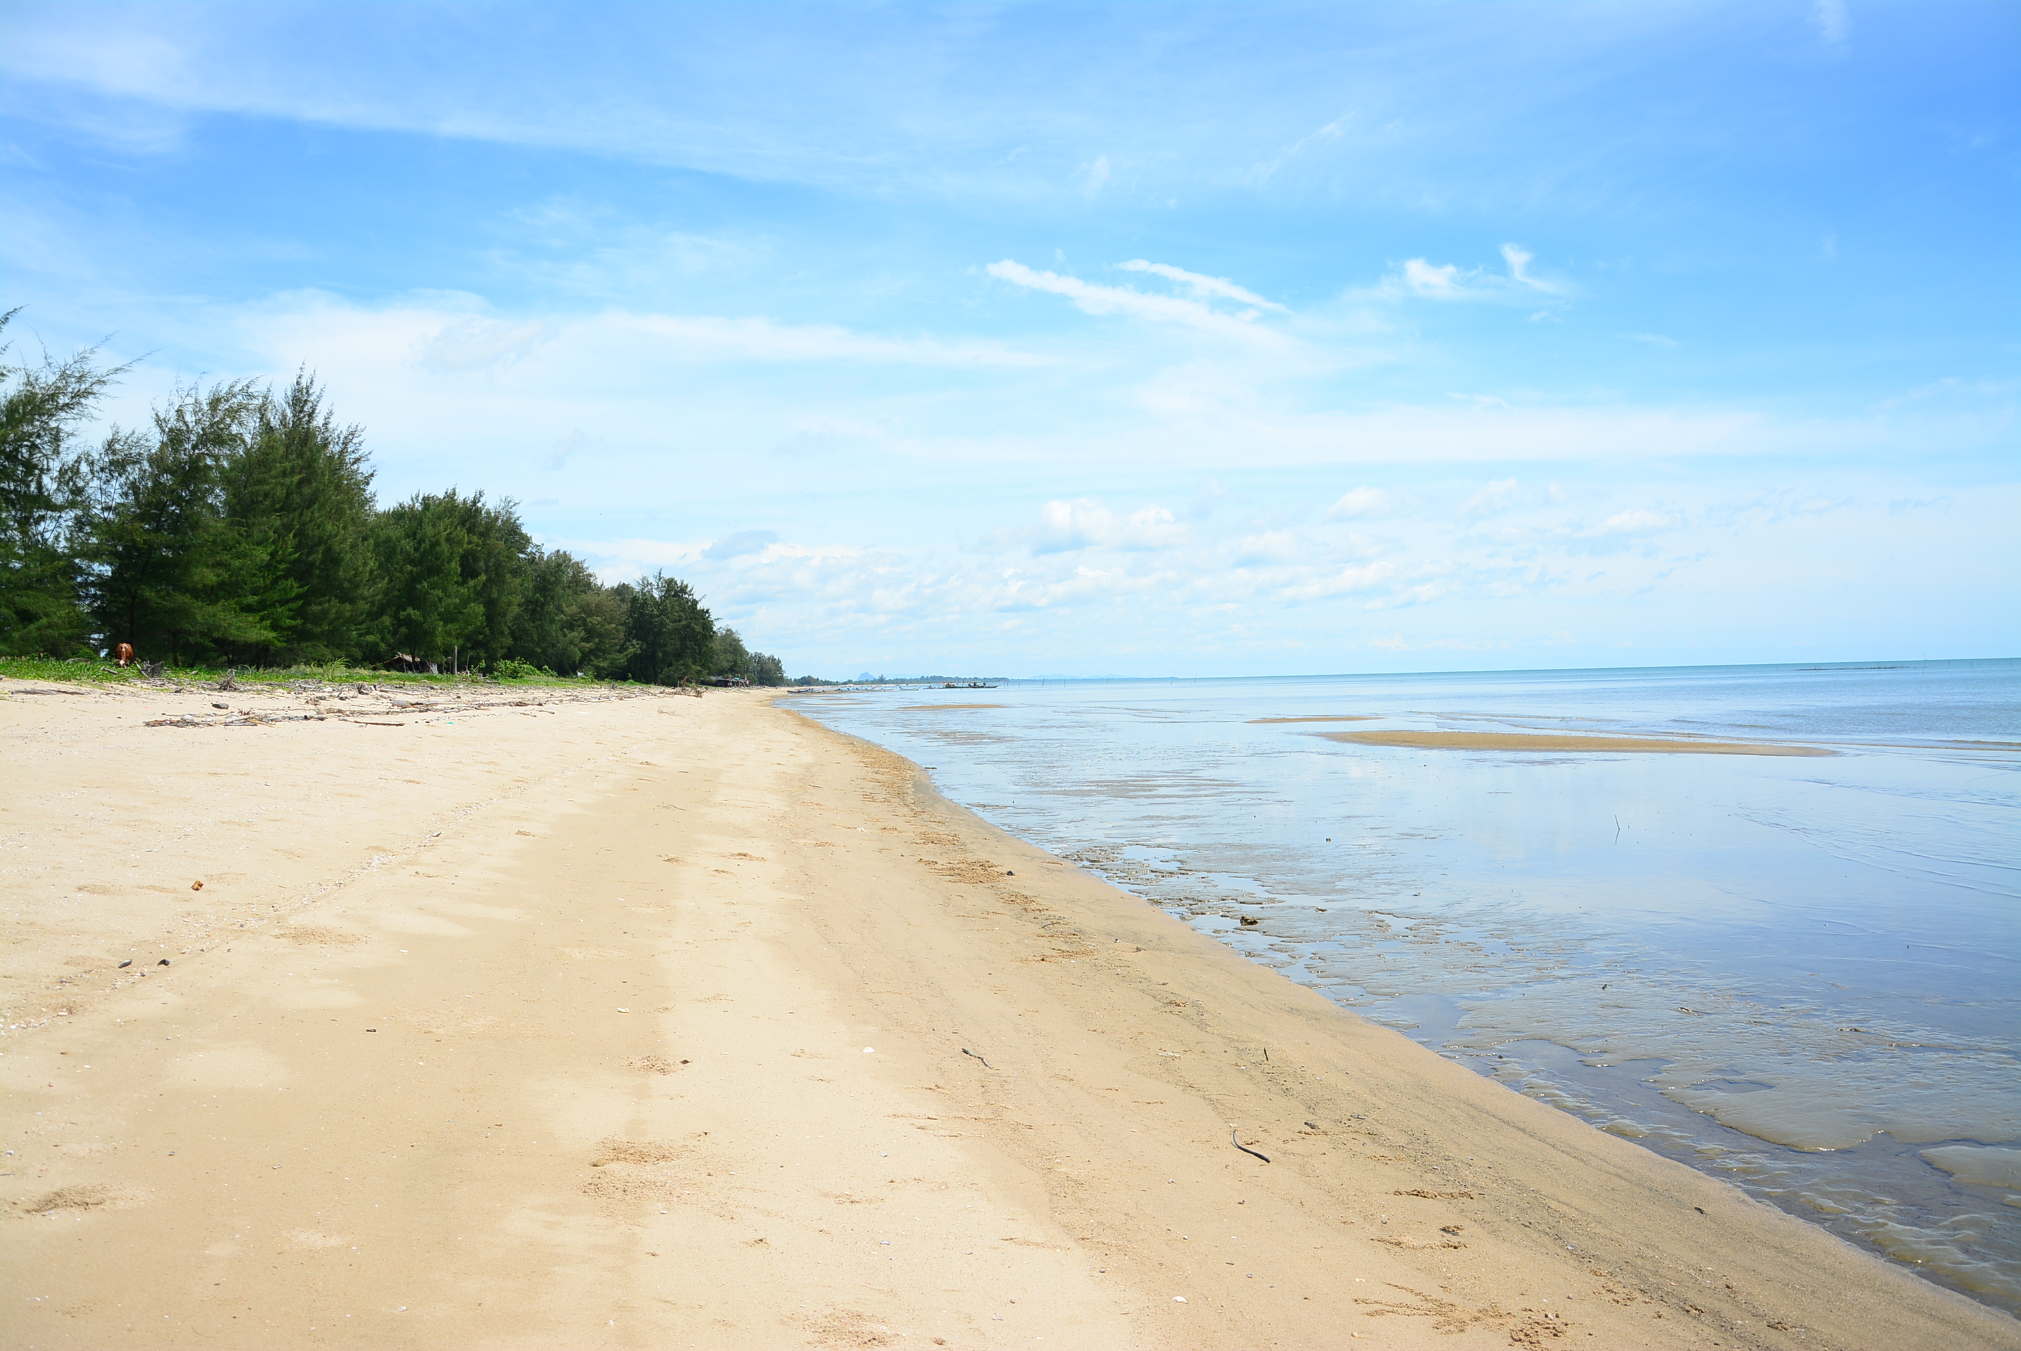

จัดทำโดย
งานวิเคราะห์นโยบายและแผน
องค์การบริหารส่วนตำบลตะกรบ

คำนำ

นโยบายในการพัฒนาบริการและส่งเสริมการท่องเที่ยวเพื่อให้ประเทศไทยเป็นศูนย์กลางการท่องเที่ยวแห่งเอเชีย โดยกำหนดเป้าหมายหลักในการพัฒนาด้านสาธารณูปโภค ที่พัก สาธารณสุขพื้นฐาน การเข้าถึงแหล่งท่องเที่ยว รูปแบบการท่องเที่ยวที่หลากหลาย การเสนอวัฒนธรรมไทยที่เป็นเอกลักษณ์ การกำหนดมาตรฐานความปลอดภัยแก่นักท่องเที่ยว ซึ่งเป้าหมายดังกล่าวมีความจำเป็นต้องอาศัยความร่วมมือจากทุกฝ่าย เพื่อส่งเสริมให้การท่องเที่ยวของไทยได้พัฒนาอย่างเต็มศักยภาพ และบรรลุเป้าหมายได้ประโยชน์ด้วยกันทุกฝ่ายและมีความยั่งยืน นโยบายดังกล่าวมีความสำคัญต่อการส่งเสริมการท่องเที่ยวทุกระดับโดยเฉพาะในระดับท้องถิ่น ประกอบกับแผนการกระจายอำนาจให้แก่องค์กรปกครองส่วนท้องถิ่นได้กำหนดให้การท่องเที่ยวแห่งประเทศไทยถ่ายโอนภารกิจด้านการท่องเที่ยวให้แก่องค์กรปกครองส่วนท้องถิ่น และนอกจากนี้งานด้านการส่งเสริมการท่องเที่ยวยังเป็นภารกิจตามอำนาจหน้าที่ขององค์กรปกครองส่วนท้องถิ่นตามที่กฎหมายกำหนด องค์กรปกครองส่วนท้องถิ่น ซึ่งมีแหล่งท่องเที่ยวและกิจกรรมด้านการท่องเที่ยวควรมีแนวทางในการดำเนินการเพื่อให้เกิดประโยชน์สูงสุดต่อชุมชนและการท่องเที่ยวโดยรวมของประเทศ โดยยึดหลักการส่งเสริมการท่องเที่ยวตามที่การท่องเที่ยวแห่งประเทศไทยใช้เป็นแนวทางและแนวปฏิบัติในการดำเนินงานด้านการท่องเที่ยว
องค์การบริหารส่วนตำบลตะกรบ เห็นว่าการจัดทำแผนส่งเสริมการท่องเที่ยวองค์การบริหารส่วนตำบลตะกรบ เป็นสิ่งสำคัญที่องค์กรปกครองส่วนท้องถิ่นพึงกระทำ เพื่อเป็นการพัฒนาและส่งเสริมการท่องเที่ยวเป็นไปในทิศทางที่ถูกต้องและเหมาะสม ซึ่งต้องใช้การวางแผนอย่างเป็นระบบ จากนั้นก็นำแผนงานและโครงการไปสู่การปฏิบัติ โดยมีการกำกับดูแลติดตามจนบรรลุวัตถุประสงค์ที่กำหนดไว้ จึงได้จัดทำแผนส่งเสริมการท่องเที่ยว ประจำปีงบประมาณ พ.ศ. 2560 ขึ้น

องค์การบริหารส่วนตำบลตะกรบ

สารบัญ
หน้า

บทที่ ๑ สภาพทั่วไปและข้อมูลพื้นฐาน 1 - 24
บทที่ ๒ การวิเคราะห์ศักยภาพและเป้าหมายการท่องเที่ยว 25 - 30
บทที่ ๓ แผนส่งเสริมการท่องเที่ยว 31 - 33

-1-
ส่วนที่ 1
สภาพทั่วไปและข้อมูลพื้นฐาน

ชื่อตำบลตะกรบ ตั้งอยู่ในหมู่ที่ 2 เดิมมีชื่อเรียกว่า บ้านดอนขรบ คำว่า ขรบ หมายถึง ต้นไม้ชนิดหนึ่งซึ่งมีหนามทั้งต้น ผลกินได้ หรือเรียกอีกชื่อคือ ต้นตะขรบ บริเวณพื้นที่นี้ส่วนใหญ่มีต้นไม้ชนิดนี้ชุกชุม จึงเรียกบริเวณนี้ว่า ดอนขรบ และได้ถูกเปลี่ยนเป็นบ้านดอนตะขบและต่อมาก็เพี้ยนไปเป็นบ้านตะกรบ จนถึงทุกวันนี้
ประวัติความเป็นมา
หมู่ที่ 1 บ้านฝ่ายพรุ มีเรื่องเล่ากันว่า มีผู้ชายสองฝ่ายหรือสองพวก ที่ไม่ค่อยเป็นมิตรกัน ทุกปีจะมีการพนันแข่งขันกัน และมักจะมีเรื่องราวทะเลาะวิวาทกันเสมอมา ต่อมาในปีหนึ่งก็มีการพนันแข่งขันกันอีก และได้ทะเลาะกันอย่างรุนแรง จนถึงขั้นยกพวกชกต่อยกัน มีผู้หญิงคนหนึ่งออกอุบายจุดปะทัดขึ้นเสียงดัง ทำให้ผู้คนที่กำลังทะเลาะกันของทั้ง 2 ฝ่ายได้ยินเสียง และเข้าใจผิด คิดว่าเป็นเสียงปืนของอีกฝ่ายหนึ่ง จึงตกใจวิ่งหนีไปคนละทิศคนละทาง โดยมีพวกหนึ่งวิ่งข้ามป่าพรุไปหลบซ่อนอยู่อีกฝาก ทำให้ต่อมามีการเรียกสถานที่ตรงนั้นว่า ฝ่ายพรุ เมื่อมีผู้คนตั้งบ้านเรือน จึงเรียกหมู่บ้านนั้นว่า “บ้านฝ่ายพรุ” มาจนถึงปัจจุบันนี้
หมู่ที่ 2 บ้านตะกรบ (กล่าวถึงแล้วในความเป็นมาของตำบลตะกรบ)
หมู่ที่ 3 บ้านห้วยพุน (ที่มา: อบต.ตำบลตะกรบ) เล่ากันว่าคนส่วนใหญ่ที่มาอยู่ที่นี่
อพยพมาจากจังหวัดสงขลา และมีการสร้างที่ข้ามห้วย เพื่อใช้ในการทำไร่ทำนา มีการบอกต่อและมีผู้คนยก
พล (อพยพย้าย) เข้ามาอีกหลายคน มีการตั้งบ้านเรือน และตั้งชื่อหมู่บ้านว่า บ้านห้วยพล แต่ต่อมาก็เพี้ยน
มาเป็นบ้านห้วยพุน ซึ่งคนส่วนใหญ่ของบ้านห้วยพุน เป็นผู้ที่นับถือศาสนาอิสลามหรืออีกส่วนหนึ่งเล่าว่า ครั้งหนึ่งได้มีการยกกองกำลังจากเมืองหลวงเพื่อไปตีเมืองนครศรีธรรมราช ขณะเดินทัพมาถึงสถานที่ตรงนี้ ผู้เป็นนายทัพเห็นว่าสถานที่ตรงนี้เหมาะสมกับการที่จะพักพล เพราะมีห้วยน้ำพอที่ใช้อาบและกินได้ จึงหยุดทัพพักพล สถานที่ตรงนี้ จึงถูกเรียกว่า ห้วยพล และเพี้ยนมาเป็น ห้วยพุน ตามสำเนียงของคนไชยา
-2-
หมู่ที่ 4 บ้านสระมโนราห์ ในพื้นที่มีหนองน้ำขนาดใหญ่ ซึ่งในอดีตหากมีคณะมโนราห์เข้ามาทำการแสดงในหมู่บ้าน นักแสดงในคณะหากต้องการจะลงอาบน้ำในหนองน้ำนี้ ต้องมีการรำถวายเจ้าที่เจ้าทางบริเวณริมสระนี้เสมอ ทำให้ชาวบ้านเชื่อว่าหนองน้ำแห่งนี้มีอาถรรพ์ จึงตั้งชื่อว่าสระมโนราห์
หมู่ที่ 5 บ้านบ่อคา มีเรื่องเล่าว่า มีชายคนหนึ่งสร้างบ่อน้ำที่สวยงามมากแต่ระหว่างที่สร้างยังไม่เสร็จ ก็มีเหตุการณ์เกิดขึ้น เนื่องจากชายคนนี้ มีลูกสาวสองคน และลูกสาวทั้งสองคนเกิดไปรักผู้ชายคนเดียวกัน ในวันหนึ่งลูกสาวทั้งสองไปอาบน้ำที่บ่อน้ำที่พ่อได้สร้างไว้แต่ยังไม่เสร็จ และขณะที่อาบน้ำยังไม่ทันเสร็จเรียบร้อยก็ได้ทราบว่าชายคนรักมาเยี่ยมที่บ้าน ทำให้ลูกสาวคนน้องได้ยินก็เลยรีบร้อนอาบน้ำ ทำให้พลาดพลัดตกลงไปในบ่อน้ำ ฝ่ายพี่สาวเมื่อเห็นเหตุการณ์ก็ตกใจ จึงกระโดดลงไปช่วยน้องสาว เลยทำให้ต้องจมน้ำตายทั้งคู่ จากเหตุการณ์ที่เกิดขึ้นทำให้ผู้เป็นพ่อเสียใจมาก จนไม่สามารถสร้างบ่อน้ำนี้ต่อให้เสร็จได้ และปล่อยทิ้งไว้ จึงทำให้คนเรียกพื้นที่บริเวณนี้ว่า บ่อคา มาจนถึงปัจจุบัน บ้านหาดทรายแก้ว เป็นชุมชนหนึ่งที่อยู่ใน หมู่ที่ 5 บ้านบ่อคา ซึ่งเดิมมีชื่อเรียกว่า บ้านบางผักคราด เพราะมีผักบุ้งทะเลมาก แต่ต่อมาประมาณปี พ.ศ. 2513 ถึงปี พ.ศ. 2515 นายวินัย มณีโชติ ซึ่งเป็นนายอำเภอไชยาได้เดินทางมาพักผ่อนที่ชายหาดบริเวณนี้ และพบเห็นหาดทรายที่สวยงามมาก เนื่องจากโดนมรสุมน้ำทะเลซัด ทำให้ทรายขาวสะอาด จึงได้เปลี่ยนชื่อเรียกจาก บางผักคราดเป็นหาดทรายแก้ว จนถึงปัจจุบันนี้สำหรับประวัติศาสตร์ชุมชน ในพื้นที่
ปี พ.ศ. เหตุการณ์สำคัญที่เกิดขึ้นในตำบลตะกรบตั้งแต่อดีต – ปัจจุบัน
- รถ มอเตอร์ไซด์ การเดินทางสะดวกขึ้นทำให้การใช้ เกวียน ม้า และเรือ เริ่มหายไป- ปีพ.ศ. 2505 เกิดวาตภัยรุนแรง ทำให้ป่าชายเลน และนาข้าวเสียหาย ไม้ใหญ่ล้มเสียหายจำนวนมาก เริ่มมีการกัดเซาะชายฝั่ง
- ปี 2520 การทำไร่เลื่อนลอยในป่าเริ่มหายไป
- ปี 2520 มีการตัดถนนผ่านป่าสาธารณะ และมีการเข้าไปขโมย ตัดต้นไม้ เพื่อทำเครื่องมือในการประกอบอาชีพประมง (ลอบ คันธง เสาหลักผูกเรือ)ทำให้ป่าสาธารณะลดลงเรื่อยๆ
2521– 2535 - ความอุดมสมบูรณ์ของป่าชายเลนริมคลองเริ่มลดลงเนื่อง ชาวบ้าน
- ปี 2526 มีการขุดถนนล้อมรอบพื้นที่ป่าสาธารณะ แต่ยังมีการลักลอบตัดไม้อยู่

-3-
- ปี 2521 น้ำทะเลหนุนขึ้นสูงกว่าปกติ เกิดการกัดเซาะของชายฝั่ง ทำให้พื้นที่นาข้าวได้รับความเสียหาย ชาวบ้านบางส่วนเริ่มเลิกทำนา และการทำนาหมดไปในปี 2523 ชาวบ้านหันมาทำประมงชายฝั่ง เช่น อวนกุ้ง และอวนปูม้าแทน
- เริ่มทำนากุ้งแบบพัฒนาในปี 2530 และได้รับความนิยมสูงสุดมีการทำกันอย่างแพร่หลายในปี 2536 ทำให้ ป่าชายเลนถูกทำลายเป็นจำนวนมาก (ประมาณ 1000 กว่าไร่)
- ชาวประมงหากินได้น้อยลง เนื่องจาก มีเครื่องมือทำลายล้างจากต่างถิ่นเข้ามาหากินในพื้นที่มากขึ้น เช่น อวนลาก อวนรุน ประกอบกับป่าชายเลนถูกทำลายจากการทำนากุ้งทำให้ไม่มีแหล่งเพาะฟักสัตว์น้ำวัยอ่อน
2536- 2545 - นากุ้งขยายตัวอย่างเต็มที่ ในปี 2536 และเริ่มคงตัวในปี 2540
- ปี 2541 การทำนากุ้งเริ่มประสบปัญหาโรคระบาด ทำให้การเลี้ยงกุ้งขาดทุนและทำลดลงเรื่อย จนหมดไปในปี 2545
- เริ่มมีกระแสการอนุรักทรัพยากรเกิดขึ้น เนื่องจากทรัพยากรลดลงอย่างเห็นได้ชัดชาวบ้านจึงรวมตัวกับผู้นำชุมชน2546-ปัจจุบัน
- ปี 2546 น้ำเสียเนื่องจากการทำลายล้างของเรือคราดหอยลาย ทำให้หน้าดินเสียหายสัตว์แหล่งเพาะฟักสัตว์น้ำวัยอ่อนถูกทำลาย การหากินในทะเลไม่ได้ผล ทำให้ชาวประมงบางส่วนต้องขายเรือ และหันมาสร้างสวนปาล์มน้ำมัน และอาชีพรับจ้างนอกพื้นที่มากขึ้น
- ปี 2546 มีการตั้งกลุ่มอาสาสมัครอนุรักษ์ทรัพยากรสัตว์น้ำ โดยกรมประมงร่วมกับองค์การบริหารส่วนตำบลตะกรบ เข้ามาฝึกอบรม ให้กับชาวบ้าน มีสมาชิก จำนวน 30คน หลังจากนั้นได้ทำกิจกรรมร่วมกับ อบต. และเจ้าหน้าที่ประมง จากศูนย์ปราบปรามชุมพร ประมงไชยา และเจ้าหน้าที่ฝ่ายปกครองในพื้นที่ มีการเฝ้าระวัง และจับกุมเรือลากหอยได้ทั้งหมด 14 ราย การปล่อยปลา ปล่อยกุ้งขาวลงทะเลเนื่องในวันสำคัญต่างๆ
- ปี 2547 ทรัพยากรชายฝั่งเริ่มฟื้นตัว ทำให้กลุ่มคนที่เคยประกอบอาชีพประมงหันกลับมาประกอบอาชีพประมงอีกครั้ง และเพิ่มจำนวนมากขึ้นเรื่อย

-4-
- ปี 2549 แกนนำคนสำคัญของหมู่บ้าน เสียชีวิตทำให้ไม่มีคนสานงานต่อ ประสิทธิภาพในการเฝ้าระวังจึงลดน้อยลง
การจัดตั้ง
กระทรวงมหาดไทยได้ประกาศจัดตั้งองค์การบริหารส่วนตำบลตะกรบ เมื่อวันที่ 22 เดือนกุมภาพันธ์ พ.ศ. 2547
1.ด้านกายภาพ
  - ที่ตั้งของหมู่บ้านหรือชุมชนหรือตำบล
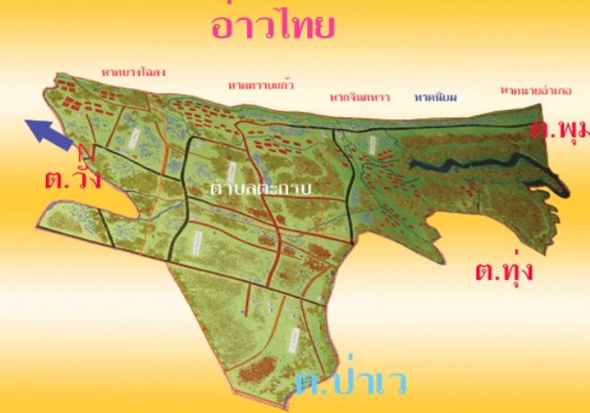

ภาพที่ 1 แสดงแผนที่ตำบลตะกรบ

-5-

ที่ทำการองค์การบริหารส่วนตำบลตะกรบ ตั้งอยู่ที่หมู่ที่ 5 ตำบลตะกรบ อำเภอไชยา จังหวัดสุราษฎร์ธานีตำบลตะกรบ ตั้งอยู่ทางทิศตะวันออกเฉียงเหนือของอำเภอไชยา โดยอยู่ห่างจากที่ว่าการ อำเภอไชยาประมาณ 12 กิโลเมตร ห่างจากศาลากลางจังหวัดสุราษฎรธานี เป็นระยะทางประมาณ 69 กิโลเมตร ตำบลตะกรบ มีเนื้อที่รวมประมาณ 74.5 ตารางกิโลเมตร (46,562.5 ไร่) มีอาณาเขตติดต่อกับตำบลใกล้เคียง ดังนี้
ทิศเหนือ ติดต่อกับตำบลวัง อำเภอท่าชนะ
ทิศตะวันออก ติดต่อกับอ่าวไทย
ทิศใต้ ติดต่อกับตำบลทุ่ง ,ตำบลพุมเรียง อำเภอไชยา
ทิศตะวันตก ติดต่อกับตำบลป่าเว ตำบลทุ่ง อำเภอไชยา
1.2 ลักษณะภูมิประเทศ
ลักษณะพื้นที่ของตำบลตะกรบเป็นที่ราบ เป็นที่ราบชายฝั่งทะเลมีพื้นที่ติดทะเลจำนวนสามหมู่บ้าน มีชายฝั่งยาว 7 กิโลเมตร มีป่าชายเลนจำนวน 300 ไร่ และเป็นที่อาศัยของนกน้ำจำนวนมาก มีทะเลและหาดทรายที่สวยงามมีความยาว7 กิโลเมตร เป็นหาดทรายจำนวน 5 แห่ง ได้แก่หาดทรายแก้ว ,หาดนิยม,หาดนายอำเภอ, หาดหางโฉลง,หาดจินตรา ซึ่งประชาชนทั่วไปสามารถเข้ามาเที่ยวและผักผ่อนได้ ป่าชายเลน 50 ไร่ และมีที่สาธารณะประโยชน์ทั้งหมดประมาณ 670 ไร่ มีลำคลองตัดผ่าน จำนวน 3สาย ด้วยกัน คือ คลองบางโฉลง คลองห้วยพุน คลองตะกรบ และมีป่าชายเลนที่สมบูรณ์จำนวน 300 ไร่ประกอบด้วย ไม้โกงกาง ไม้ตะบูน ไม้ถั่ว ไม้ตาตุ่ม มีชายหาดทะเล ที่สวยงาม
1.3 ลักษณะภูมิอากาศ
ภูมิอากาศเป็นเขตร้อนชื้น ได้รับอิทธิพลจากลมมรสุมตะวันออกเฉียงเหนือพัดผ่าน และมีฝนตกชุกตลอดทั้งปี ทำให้อากาศของตำบลตะกรบไม่ร้อนมากนัก

-6-
1.4 ลักษณะของดิน
- ลักษณะดินโดยทั่วไป เป็นดินทราย ดินพรุ อยู่ในชุดดิน13,17p/17,41/41,14,42/43,42,32/17,17p
การใช้ที่ดิน
- พื้นที่ทั้งหมด 25,429 ไร่ - พื้นที่การเกษตร 15,429 ไร่ - พื้นที่ทำนา 55 ไร่ -
- พื้นที่ปลูกมะพร้าว 3,247 ไร่ - พื้นที่ปลูกยางพารา 546 ไร่ - พื้นที่ป่าไม้ 78 ไร่
- พื้นที่ป่าชายเลน 3,257 ไร่ - พื้นที่ป่าพรุ 351 ไร่ - พื้นที่ตั้งบ้านเรือน 322 ไร่
- พื้นที่นาร้าง 732 ไร่ - พื้นที่ปลูกปาล์มน้ำมัน 11,581 ไร่
- พื้นที่ป่าชายหาด 974 ไร่ - พื้นที่นากุ้ง 1,155 ไร่ - พื้นที่ว่าง 4,227 ไร่
1.5 ลักษณะของแหล่งน้ำ
แหล่งน้ำตามธรรมชาติ
- ลำน้ำ ,ลำห้วย 6 สาย ( คลองห้วยพุน,คลองบางโฉลง,คลองท่าเกตุ,คลองท่ามะเขือ ,คลองตะกรบ,ห้วยทรายขาว)
- บึง,หนองและอื่น ๆ 6 แห่ง ( หนองนนทรี, หนองสามชั่ง,หนองปึกมัน,ห้วยทรายขาว ,บ้านนายอีต,หนองไม้แก่น)
แหล่งน้ำที่สร้างขึ้น
- ฝาย 5 แห่ง (หมู่ 1=1, หมู่ 2=1, หมู่ 3=2, หมู่ 4=1)
- บ่อน้ำตื้น 18 แห่ง (หมู่ 1=3, หมู่ 2=5, หมู่ 3=5, หมู่ 4=1, หมู่ 5=4)
- ประปาหมู่บ้าน 11 แห่ง

-7-
1.6 ลักษณะของไม้และป่าไม้
ในตำบลตะกรบมีพื้นที่ป่าชายเลน 50 ไร่ และมีที่สาธารณะประโยชน์ทั้งหมดประมาณ 670 ไร่ มี และมีป่าชายเลนที่สมบูรณ์จำนวน 300 ไร่ประกอบด้วย ไม้โกงกาง ไม้ตะบูน ไม้ถั่ว ไม้ตาตุ่ม เป็นต้น
2. ด้านการเมือง/การปกครอง
2.1 เขตการปกครอง
การปกครองขององค์การบริหารส่วนตำบลตะกรบแบ่งเขตการปกครองออกเป็น1ตำบลจำนวน 5 หมู่บ้าน ดังนี้
หมู่ที่ 1 บ้านฝ่ายพรุ หมู่ที่ 2 บ้านตะกรบ
หมู่ที่ 3 บ้านห้วยพุน หมู่ที่ 4 บ้านสระมโนราห์
หมู่ที่ 5 บ้านบ่อคา
3. ประชากร
3.1 ข้อมูลเกี่ยวกับจำนวนประชากร
ประชากรทั้งสิ้น 3,811 คน แยกเป็นชาย 1,907 คน หญิง 1,904 คน มี มีจำนวนครัวเรือนทั้งหมด 3,811 ครัวเรือน โดยแยกเป็นแต่ละหมู่บ้านได้ดังนี้
ประชากร
หมู่ที่ | ครัวเรือน | ประชากร |  | รวม
หมู่ที่ | ครัวเรือน | ชาย | หญิง | รวม
1 | 234 | 313 | 343 | 656
2 | 320 | 465 | 453 | 918
3 | 144 | 244 | 256 | 500
4 | 202 | 352 | 336 | 688
5 | 322 | 533 | 516 | 1,049
รวมทั้งสิ้น | 1222 | 1907 | 1904 | 3,811
ที่มา : สำนักบริหารการทะเบียน กรมการปกครอง ณ วันที่ 21 ตุลาคม พ.ศ. 2559)

-8-
4. สภาพทางสังคม
4.1 การศึกษา
- โรงเรียนประถมศึกษา จำนวน 3 แห่ง สังกัด สพฐ.
ลำดับ | ชื่อโรงเรียน | เปิดสอนระดับ
1 | โรงเรียนบ้านตะกรบ | ป.1-ป.6
2 | โรงเรียนวัดวิชิตธาราราม | ป.1-ป.6
3 | โรงเรียนบ้านห้วยพุน | อ.1-ม.3
- ศูนย์พัฒนาเด็กเล็ก จำนวน 2 แห่ง
ลำดับ | ชื่อโรงเรียน | สถานที่ตั้ง
1 | ศูนย์พัฒนาเด็กเล็กตำบลตะกรบ | องค์การบริหารส่วนตำบลตะกรบ
2 | ศูนย์อบรมเด็กก่อนเกณฑ์ประจำมัสยิด | มัสยิดฮาบิดิตตอฮีรีน

- แหล่งการเรียนรู้อื่น ๆ
ลำดับ | แหล่งเรียนรู้ | สถานที่ตั้ง
1 | ศูนย์การศึกษานอกโรงเรียนประจำตำบล | ห้องสมุดศูนย์ 3 วัย ตำบลตะกรบ
2 | ที่อ่านหนังสือพิมพ์ประจำหมู่บ้าน | อาคารประจำหมู่บ้าน
3 | ศูนย์การเรียรู้ตำบลตะกรบ | องค์การบริหารส่วนตำบลตะกรบ

-9-
4.2 สาธารณสุข
สถานีอนามัยประจำตำบล/หมู่บ้าน 1 แห่ง มีเจ้าหน้าที่ 6 คน(ตั้งอยู่หมู่ที่ 5)
ร้ายขายยาแผนปัจจุบัน 1 แห่ง
อัตราการมีและใช้ส้วมราดน้ำ ร้อยละ 100
4.3 อาชญากรรม
หน่วยบริการประชาชน (ตำรวจชุมชน) 1 แห่ง มีเจ้าหน้าที่ 3 คน (ตั้งอยู่หมู่ที่ 2) ศูนย์ อปพร. 1 แห่ง มีอาสาสมัคร 36 คน สำหรับคดีอาญาในตำบลตะกรบมีคดีอาญาที่เกิดขึ้นในพื้นที่ค่อนข้างน้อย
ที่มา: ตำรวจภูธรอำเภอไชยา
4.4 ยาเสพติด
ปัญหายาเสพติดในพื้นที่ก็มีอยู่มั่วไปในกลุ่มวัยรุ่น น้ำกระท่อม ยาไอซ์ ยาบ้า ส่วนใหญ่ในกลุ่มวัยรุ่นช่วงอายุประมาณ 16 – 25 ปี
4.5 การสังคมสงเคราะห์
ข้อมูลด้านสังคมสงเคราะห์ของตำบลตะกรบ
ด้านผู้สูงอายุ จำนวนทั้งสิ้น 560 ราย
ด้านคนพิการ จำนวนทั้งสิ้น 97 ราย
ด้านผู้ด้อยโอกาส จำนวน 35 ราย
ด้านผู้ป่วยเอดส์ ไม่มี
ด้านผู้ไร้ที่พึ่ง จำนวน 10 ราย

-10-
5 . ระบบบริการพื้นฐาน
5.1 การคมนาคมขนส่ง
ตำบลตะกรบมีการคมนาคมติดต่อกับชุมชนอื่น โดยอาศัยทางหลวงจังหวัด หมายเลข – 4112 ( สายไชยา- ท่าชนะ) และทางหลวงชนบทสายฝ่ายพรุ- ไชยาท่าชนะ สายพุมเรียง- ห้วยพุน เป็นถนนสายหลักในการติดต่อ และมีถนนโครงข่ายส่วนใหญ่ใช้ได้ทุกฤดูกาล แยกจากถนนสายหลัก เข้าสู่ทุกหมู่บ้านของตำบลได้อย่างสะดวกการคมนาคมในเขตตำบลใช้เดินเท้า รถจักรยาน และรถจักรยานยนต์เป็นส่วนใหญ่และมีการเดินทางโดยทางเรือบ้างแต่ไม่มากส่วนการติดต่อกับชุมชนอื่นนอกเขตตำบลใช้เดินเท้า รถจักรยาน จักรยานยนต์ หรือรถยนต์สู่ทางหลวงจังหวัด หมายเลข 4112 เพื่อต่อรถประจำทางไปยังอำเภอไชยา หรือเดินทางต่อไปยังจุดหมายการขนส่ง ผลผลิตทางการเกษตรสินค้าเกษตรส่วนใหญ่ จะใช้รถบรรทุกขนาดเล็กขนส่งจากแหล่งผลิตในหมู่บ้านมาส่งที่แหล่งรับซื้อในตลาดอำเภอไชยาและอำเภอท่าชนะ
การคมนาคม
ถนนลูกรัง 27 สาย 28 กม.
ถนนลาดยาง 7 สาย 16 กม.
ถนน คสล. 8 สาย 8 กม.
5.2 การไฟฟ้า
การไฟฟ้าในตำบลตะกรบมีบริการไฟฟ้าเข้าสู่ทุกหมู่บ้านแล้ว
5.3 การประปา
จำนวนครัวเรือนใช้น้ำประปา 814 ครัวเรือน และครัวเรือนที่ไม่มีน้ำประปาใช้ 397 ครัวเรือน
ประปาหมู่บ้าน 21 แห่ง
5.4 โทรศัพท์
ในตำบลตะกรบในปัจจุบันใช้โทรศัพท์เคลื่อนที่เป็นส่วนใหญ่ โทรศัพท์บ้านมีเป็นบางบ้าน

-11-
5.5 ไปรษณีย์หรือการสื่อสารหรือการขนส่ง และวัสดุ ครุภัณฑ์
ที่ทำการไปรษณีย์โทรเลข 1 แห่ง
อินเตอร์เน็ตตำบล 1 แห่ง (อบต.ตะกรบ)
6.ระบบเศรษฐกิจ
6.1การเกษตร
ตำบลตะกรบมีพื้นที่ทั้งหมด 25,429 ไร่ พื้นที่ทางการเกษตร 19,012 ไร่ ด้านการเกษตร เกษตรสำคัญประกอบด้วย
- ยางพารา โดยมีพื้นที่เพาะปลูก 546 ไร่ จำนวน 65 ครัวเรือน คิดเป็นร้อยละ 2.87 ของพื้นที่เกษตรทั้งหมดของตำบล
- ปาล์มน้ำมัน โดยมีพื้นที่เพาะปลูก 15,164 ไร่ จำนวน 817 ครัวเรือน คิดเป็นร้อยละ 79.76 ของพื้นที่เกษตรทั้งหมดของตำบล
- มะพร้าว โดยมีพื้นที่เพาะปลูก 3,247 ไร่ จำนวน 345 ราย คิดเป็นร้อยละ 17.07 ของพื้นที่เกษตรทั้งหมดทั้งหมดของตำบล
- นาข้าว โดยมีพื้นที่เพาะปลูก 55 ไร่ จำนวน 14 ครัวเรือน คิดเป็นร้อยละ 0.28 ของพื้นที่เกษตรทั้งหมดของตำบล
- ปศุสัตว์ (สุกร โคเนื้อ และสัตว์ปีก) คิดเป็นร้อยละ 0.8 ของพื้นที่เกษตรทั้งหมดของตำบล
ประชากรในตำบลตะกรบ ประมาณร้อยละ 30 % มีอาชีพทางการประมงขนาดเล็กชายฝั่ง และเพาะเลี้ยงสัตว์น้ำ ส่วนอีก 70 % ที่เหลือทำการเพาะปลูกเป็นหลัก และจะเลี้ยงสัตว์เป็นอาชีพเสริม
6.2 ด้านการประมง
➢ การออกอวนลอยปู การทำอวนปูแบบอวนเดินลอย ที่ชาวบ้านออกจะเป็นอวน 30 ตา ขนาดตา
อวน 3.5 ซม. สัตว์น้ำที่จับได้ จะเป็นปูม้า และกั้งตั๊กแตน (ราคาขายกิโลกรัมละ 600 บาท ) การวางอวนปูเดินลอยนั้น ต้องอาศัยกระแสน้ำพัดพา จึงนิยมวางกันในช่วงขณะที่น้ำไหลเชี่ยว ระหว่าง 11 ค่ำ ถึง 5 ค่ำ ทั้งข้างขึ้นและข้างแรม ในทางจันทรคติ เรียกว่า “น้ำใหญ่หรือน้ำเดิน” ปูม้าจะติดในช่วงน้ำไหลเชียวได้ดี เพราะอวนจะเดินไปได้ระยะทางมากกว่า สิ่งที่ติดมากับอวนก็มี หอยคราง, หอยหนาม, หอยหอม, เปลือกหอยใบยาง, ซากหอยเจดีย์, หอยสกายเล็ฟ, ปูก็มีจำพวก ปูม้า, ปูดำ, ปูลาย, ปูคู้, ปูกระหรี่, ปูหมวก ฯลฯ จำพวกกั้ง กุ้ง ก็มี กั้งตีนแพ, กั้ง,ตั๊กแตน, กุ้งลาย, กุ้งแชร์บ๊วย, กุ้งขาว, กุ้งกุลาดำ ฯลฯ ปลา ได้แก่ ปลากระเบน, ปลาฉลาม,
-12-
ปลาจวดค้อม, ปลาจะละเม็ด, ปลาหางควาย, ปลาหมึก, ปลาวาย ฯลฯส่วนในช่วง 6 ค่ำ ถึง 9 ค่ำ หรือ 10 ค่ำ เป็นช่วงน้ำตาย (น้ำไม่ค่อยไหล ชาวบ้านเรียกว่าช่วงหยุดน้ำ จะมีประมาณ 3-5 วัน ชาวบ้านจะหยุดพัก
➢ การออกอวนปลา มีบ้างแต่เล็กน้อยในช่วงน้ำตาย โดยจะวางกันในช่วงน้ำหยุด ปลาที่วางได้จะมี
ปลาทู ปลาตะเพียนน้ำเค็ม ปลาจวด ปลาอินทรีย์ ปลากุเหรา ปลายทราย ปลาหนมโกรยอวนปลาที่หาดทรายแก้วจะเป็นอวนวางปลาทู โดยมีขนาดตาอวนก็ประมาณ 3 - 5เซนติเมตร ในช่วงน้ำหยุด ช่วง 5-9 ค่ำ ทั้งข้างขึ้นและข้างแรม จะมีเรือออกปลา เพราะกระแสน้ำเริ่มอ่อน จึงทำให้อวนปลาติดปลามาก ปลาที่ได้ เช่น ปลากุเหลา, ปลาทู, ปลาจวด,ปลาลังโกย, ปลาโคบและ ปลาอินทรีย์ เป็นต้น อวนปลาทรายจะเป็นอวนที่มีขนาดตาอวน 2.2-2.8 เซนติเมตร วางในที่ดอน ซึ่งจะมีปลาทรายอาศัยอยู่มาก จึงต้องศึกษาว่าพื้นที่ไหนที่มีดอน ซึ่งชาวบ้านจะเรียกว่า “ดอนปลาทราย”
➢ อาชีพประมงในอดีต ชาวบ้านหาดทรายแก้ว จะออกอวนลอยกุ้งโดยใช้ เรือแจว และอวนปู
(แบบเดิน) เป็นชนิดอวนเขียว ปัจจุบันใช้อวนเอ็น มีการทำโป๊ะบ้าง ที่หน้าหาดทรายแก้ว จนถึงปากคลองกิ่ว ซึ่งติดตำบล วัง อำเภอ ท่าชนะ จังหวัด สุราษฎร์ธานี อาชีพ ส่วนใหญ่ที่ทำอยู่ก็คงแบบเดิมๆ แต่ เรือที่ใช้จะเป็นแบบเครื่องยนต์ ในปัจจุบันสำหรับการประกอบอาชีพในปัจจุบันของชุมชนหาดทรายแก้ว คือ การออกอวนลอยปูม้า ซึ่งจะทำในช่วงน้ำเดิน ช่วง 11 ค่ำ – 9 ค่ำ ทั้งข้างขึ้น และข้างแรม ส่วนการออกอวนปลา จะออกในช่วง น้ำตายประมาณ 5-10 ค่ำ มีทั้งอวนปลาทราย และอวนปลาทู
อาชีพอื่นๆ ที่นอกเหนือจากการออกอวนลอยปูม้า
เป็นอาชีพที่ทำเสริมจากการออกอวนปูม้า มีบ้างเล็กน้อยในช่วงที่น้ำตาย ประมาณ 5 - 10 ค่ำ(ทั้งข้างขึ้นและข้างแรม) ช่วงที่ไม่สามารถออกอวนปูม้าได้ ชาวประมงจะหารายได้จากการจับสัตว์น้ำชนิดอื่นๆ แตกต่างกันไป ทั้งกุ้ง หอย ปู ปลา และปลาหมึก ทั้งนี้ต้องขึ้นอยู่กับฤดูกาลของสัตว์น้ำแต่ละชนิดด้วย ซึ่งจะกล่าวได้ต่อไปนี้
➢ วางอวนปลาทู อวนปลาทูจะมีขนาดตาอวน ประมาณ 3-5 เซนติเมตร ในช่วงน้ำตายเป็นช่วงที่กระแสน้ำเริ่มอ่อน การวางอวนปลาจะได้ผลดี ซึ่งนอกจากปลาทูแล้ว ยังมีปลากุเหลา, ปลาจวด,ปลาลังโกย, ปลาโคบและ ปลาอินทรีย์ เป็นต้น

-13-
➢ วางอวนปลาทราย อวนปลาทรายจะมีขนาดตาอวน ประมาณ 2.2-2.8 เซนติเมตร จะวางบริเวณสันทรายที่เป็นดอน หรือที่ชาวบ้านเรียกว่า “ดอนปลาทราย” ซึ่งจะมีปลาทรายอาศัยอยู่เป็นจำนวนมาก ดังนั้นจึงต้องศึกษาบริบทพื้นที่ ว่าพื้นที่บริเวณไหนที่มีลักษณะเป็นสันดอนบ้าง
➢ หาหอย จากการศึกษา พบว่า หอยในพื้นที่ตำบลตะกรบมีเป็นจำนวนมาก แต่ชาวประมงยังไม่นิยมหา เนืองจากหอยบางชนิดต้องสงวนไว้ให้เป็นอาหารสำหรับปูม้า ซึ่งเป็นสัตว์น้ำเศรษฐกิจหลักของพื้นที่ และเป็นกฎข้อห้ามของชุมชน เรื่องการคราดหอย ดังนั้น หอยที่ชุมชนสามารถหาได้คือหอยที่อยู่ในบริเวณชายฝั่ง เช่น หอยเสียบ หอยขาว และหอยชักตีน เป็นต้น
➢ รุนกุ้งเคย จะมีเป็นช่วงฤดูกาล แต่การุนกุ้งเคยในพื้นที่ตำบลตะกรบนี้แตกต่างจากพื้นทีอื่น คือยังใช้วิธีการเดินรุนแบบดั้งเดิมอยู่ ซึ่งกุ้งเคยในพื้นที่จะมีหลายชนิดด้วยกันสิ่งที่เห็นได้ชัดในพื้นที่ ตำบลตะกรบ คือ มีทรัพยากรอยู่ค่อนข้างอุดมสมบูรณ์ ทั้งชนิด และปริมาณ แต่ศักยภาพในการใช้ประโยชน์จากทรัพยากรชายฝั่งมีอยู่เพียงไม่กี่อย่าง และเครื่องมือที่ประมงชายฝั่งใช้ก็เป็นแบบไม่ทำลายล้าง ถ้าไม่เกิดปัญหา บุคคลภายนอกเข้ามาใช้ประโยชน์จากทรัพยากรแบบทำลายล้าง ทรัพยากรก็จะคงอยู่คู่กับวิถีชีวิตของประมงชายฝั่งต่อไปได้
  - การปศุสัตว์
- การเลี้ยงสัตว์ ได้แก่ โค กระบือ สุกร เป็ด และไก่ มีการเลี้ยงทั่วไปของตำบล โดยเลี้ยงโคแบบ
ปล่อยเพื่อใช้บริโภค
6.4 การบริการ
- งานหัตถกรรมในครัวเรือนเป็นอาชีพที่สามารถสร้างรายได้ให้อีกทางหนึ่ง ได้แก่ การทำเครื่องจักรสาน ทอผ้า การทำพวงหรีด ดอกไม้จัน การทำผ้าบาติก การทำน้ำปลา ยาหนม

-14-

6.5 การท่องเที่ยว
แหล่งท่องเที่ยวสำคัญทางทะเลของตำบลตะกรบ มีดังนี้
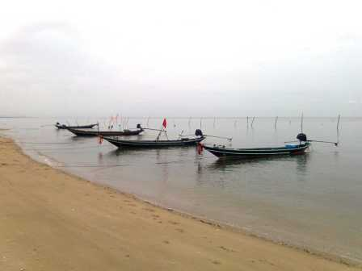
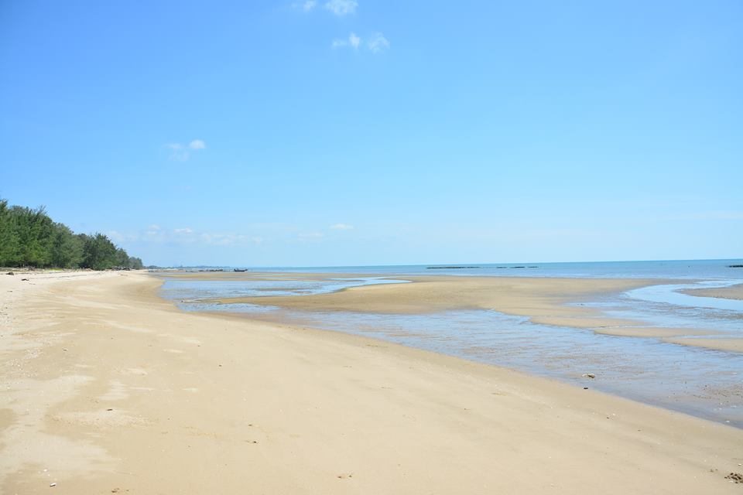
หาดนิยม ตั้งอยู่ในหมู่บ้านตะกรบ หมู่ที่สอง ตำบลตะกรบ เป็นลักษณะหาดตามแบบตะวันออกของอ่าวไทยกล่าวคือ เป็นหาดทราย มีอาณาเขตติดต่อกับ หาดทรายแก้วในทางทิศเหนือ และหาดนายอำเภอทางทิศใต้ทางด้านตะวันออกติดกับอ่าวไทยสามารถมองเห็นเกาะต่างได้ในวันที่ สภาพอากาศสดใส มีความยาวประมาณ 2 ถึง 3 กิโลเมตรโดยประมาณ สภาพโดยทั่วไป เป็นหาดทราย บริเวณชายหาด ประกอบไปด้วย ต้นสน เป็นแนวตามชายฝั่ง ซึ่งเป็นบรรยากาศที่รมรื่นเหมาะแก่การผักผ่อนเป็นอย่างยิ่ง ต้นสนเหล่านี้ เป็นส่วนหนึ่งที่สำคัญ ที่ทำให้เกิด ชื่อ หาดนิยม ตามประวัติ ที่เล่ากันมาว่า แต่ก่อนนั้นก็ไม่มีแนวของต้นสนแต่อย่างใด จนกระทั่ง อาจารย์ นิยม เชื้อพราหมณ์ ซึ่งเป็น ผู้อำนวยการ โรงเรียน บ้านตะกรบ ได้ชักชวนชาวบ้านตะกรบให้ร่วมมือกันปลูกต้นสน ในแนวชายหาด จนในที่สุดก็ได้มีแนวต้นสนดังกล่าวบริเวณหาดนิยม ถึงแม้ว่าต้นสนบางต้นได้มีการ ล้มตายไปบ้าง แต่ก็มีการปลูกทดแทน ทั้งตามธรรมชาติ และความร่วมมือของชาวบ้าน ทำให้
ปัจจุบันนี้ยังคงมีต้นสนอยู่มากมาย ด้วยเหตุดังกล่าวชาวบ้านก็เรียกหาดดังกล่าวนี้ ว่า หาดนิยม เราสามารถเดินทางได้ด้วยความสะดวกสบายโดยทางรถยนต์ โดยใช้ทางหลวงหมายเลข 4112 บ้านห้วยพุน ตำบลพุมเรียง โดยถนนสายนี้เป็นทางเชื่อมต่อจาก ถนน สาย ท่าชนะ สุราษฎร์ธานี ระยะทางจาก ตัวอำเภอไชยา 12 กิโลเมตร นอกจากนั้นยังมีถนนเลียบชายฝั่ง ซึ่งเชื่อมต่อจากสายหลักไปถึงชายหาด จากหาดนิยมไปยังหาด นายอำเภอและกลับเข้าสู่สายหลักอีกด้วย

-15-
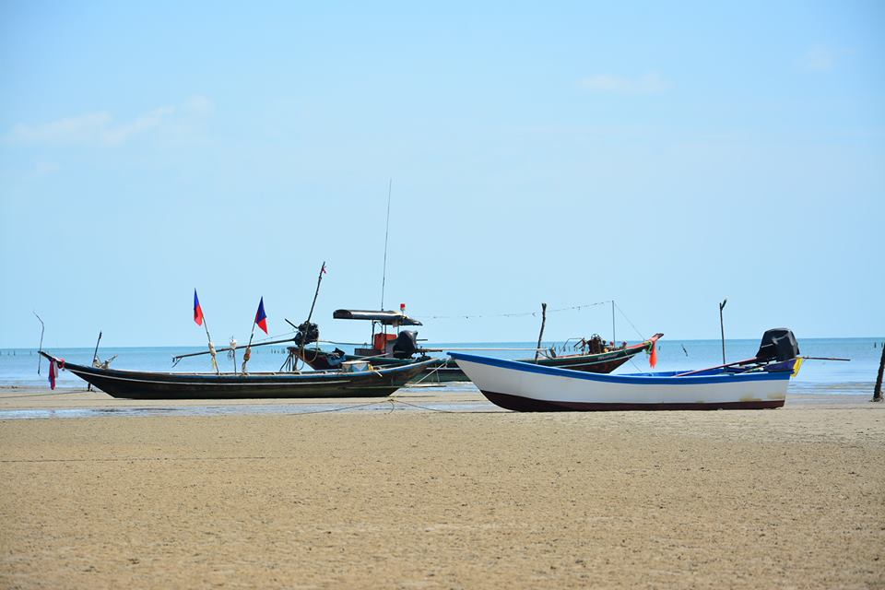
บ้านหาดทรายแก้ว เป็นชุมชนหนึ่งที่อยู่ใน หมู่ที่ 5 บ้านบ่อคา ซึ่งเดิมมีชื่อเรียกว่า บ้านบางผักคราด เพราะมีผักบุ้งทะเลมาก แต่ต่อมาประมาณปี พ.ศ. 2513 ถึงปี พ.ศ. 2515 นายวินัย มณีโชติ ซึ่งเป็นนายอำเภอไชยาได้เดินทางมาพักผ่อนที่ชายหาดบริเวณนี้ และพบเห็นหาดทรายที่สวยงามมาก เนื่องจากโดนมรสุมน้ำทะเลซัด ทำให้ทรายขาวสะอาด จึงได้เปลี่ยนชื่อเรียกจาก บางผักคราดเป็นหาดทรายแก้ว จนถึงปัจจุบันนี้
6.6 อุตสาหกรรม
-ไม่มี -
6.7 การพาณิชย์และกลุ่มอาชีพ
ในตำบลตะกรบมีการรวมกลุ่มกันเพื่อประกอบอาชีพต่างๆ ได้แก่ การทำเครื่องแกง, เครื่องจักรสาน, การทอผ้า, การทำพวงหรีด,ดอกไม้จันทน์, การทำผ้าบาติก, การทำน้ำปลา, การเพาะเห็ดฟาง การปลูกพืชผักสวนครัว, กลุ่มต่างๆ มีดังนี้
❖ กลุ่มน้ำปลา มีนางเพ็ญศรี สินรัตน์ เป็นประธานกลุ่ม ตั้งอยู่ในพื้นที่หมู่ที่ 2 ก่อตั้งเมื่อปี 2546มี ปัจจุบันมีสมาชิกจำนวน 46 ครัวเรือน การดำเนินกิจกรรม คือสมาชิกจะมีซื้อปลาไส้ตัน จากชาวประมงในพื้นที่ ไปผลิตเป็นน้ำปลา โดยจะมีการส่งขายตามร้านทั่วไป โดยมีชื่อผลิตภัณฑ์ ว่า น้ำปลาบ้านตะกรบการดำเนินงานมีเพียงการผลิตน้ำปลาเพียงอย่างเดียว
❖ กลุ่มเห็ดฟาง มีนางจรวย นาคประเสริฐ เป็นประธานกลุ่ม ตั้งอยู่ในพื้นที่หมู่ที่ 2 ก่อตั้งเมื่อปี2544 มี ได้รับเงินสนับสนุนจากองค์การบริหารส่วนตำบลตะกรบ เป็นเงินจำนวน 50,000 บาท มีสมาชิกจำนวน 14 ครัวเรือนโดยสมาชิกสามารถมากู้เงินได้โดยไม่ต้องจ่ายดอกเบี้ย แต่จะหักเข้ากลุ่มคนละ 300บาทต่อปี เมื่อครบปีจะนำเงินไปคืน อบต.และทำสัญญากู้เงินต่อหมุนเวียนแบบนี้ทุกปี ปัจจุบันทำมา 7 ปีมีการกู้เงิน 5 ครั้ง และมีทุนหมุนเวียนเป็นของกลุ่มประมาณ 20,000 กว่าบาท ซึ่งจะปล่อยกู้ดอกเบี้ยต่ำหมุนเวียนกันในกลุ่ม กิจกรรมที่ได้ดำเนินการอยู่ในปัจจุบัน คือการปล่อยกู้เงิน และการเพาะเห็ดฟางตามบ้าน โดยจะมีพ่อค้ามารับซื้อตามบ้าน

-16-
❖ กลุ่มอาสาสมัครอนุรักษ์ทรัพยากรสัตว์น้ำ มีนายวานิตย์ สุขอุบล เป็นประธาน ตั้งอยู่ในพื้นที่หมู่ที่ 5 เมื่อวันที่ 26 มิถุนายน 2546 มีสมาชิกเริ่มแรก 30 คน ที่ได้รับการฝึกอบรมโดย อบต.ร่วมกับศูนย์ปราบปรามประมงทะเลชุมพร(เขต 8) ได้นำเนินกิจกรรมทำธนาคารปูม้าปล่อยคืนสู่ธรรมชาติ ปัจจุบันมีสมาชิก 86 คน ได้ดำเนินการรับบริจาคแม่พันธุ์ปูไข่ฝานอกกระดอง ให้ละลายไข่แล้วนำแม่ปูไปขายเพื่อเป็นสวัสดิการให้แก่สมาชิก เช่น การนำเงินกองทุนมาสร้าง ห้องน้ำสาธารณะ
❖ กลุ่มเกษตรกร ตั้งอยู่หมู่ที่ 2 บ้านท่ามะเขือ มีนายโชคชัย ฟักทอง เป็นประธานกลุ่ม ก่อตั้งเมื่อปีพ.ศ. 2546 ได้รับเงินสนับสนุนจากองค์การบริหารส่วนตำบลตะกรบ เป็นเงินจำนวน 50,000 บาท มีสมาชิกจำนวน 7 ครัวเรือน กิจกรรมที่ดำเนินการมีการกู้เงินเพื่อนำไปประกอบอาชีพ เช่น เลี้ยงปลาดุก ปลูกผักสวนครัว เป็นต้น
❖ กลุ่มสหกรณ์เครดิตยูเนี่ยน ก่อตั้งขึ้นเมื่อปี 2523 เริ่มต้นมีสมาชิกจำนวน 30 คน ปัจจุบันมีสมาชิกทั้งหมด 1,700 คน มีสมาชิกจาก 3 อำเภอ มีวงเงินหมุนเวียน 62 ล้าน ทำการทุกวัน หยุดเฉพาะวันเสาร์-อาทิตย์ การดำเนินการหลัก คือ ปล่อยกู้ให้แก่กลุ่มสมาชิก และยังมีสวัสดิการอื่นๆ เช่น เงินฌาปนกิจเงินค่ารักษาพยาบาล เป็นต้น ซึ่งถือได้ว่าแหล่งเงินทุนและหมุนเวียนที่สำคัญของชาวบ้านในชุมชน
7. ศาสนา ประเพณี วัฒนธรรม
7.1 การนับถือศาสนา
ร้อยละของประชากรที่นับถือและจำนวนศาสนสถาน
ศาสนา | ร้อยละของประชากร | วัด | มัสยิด | โบสถ์ | โบราณสถาน | โบราณวัตถุ
พุทธ | 80 | 3 แห่ง
อิสลาม | 20 |  | 2 แห่ง
อื่นๆ |  |  |  |  | 31 แห่ง | 2,163 ชิ้น

-17-
ตำบลตะกรบมีการนับถือศาสนา 2 ศาสนา คือ ศาสนาพุทธ และศาสนาอิสลาม ในตำบลตะกรบ ชาวบ้านหมู่ที่ 3 มีผู้นับถือศาสนาอิสลามประมาณ 90% และหมู่ที่ 4 มีผู้นำถือศาสนาอิสลามประมาณ
50% ส่วนในพื้นที่หมู่ที่ 1,2 และหมู่ที่ 5 นับถือศาสนาพุทธเกือบทั้งหมด
ประชากรโดยส่วนใหญ่ในตำบลตะกรบนับถือศาสนาพุทธ ร้อยละ 80 และมีวัด3 แห่งอิสลาม ร้อยละ 20 และมีมัสยิด จำนวน 2 แห่ง
สถาบัน/องค์กรศาสนา
- วัดในตำบลตะกรบมี 3 แห่ง ประกอบด้วย
1. วัดวิชิตธาราราม
2. วัดดอนทรายทอง
3. วัดตะกรบ
- มัสยิดในตำบลตะกรบมี 2 แห่ง ประกอบด้วย
1. มัสยิดฮาบิดิตตอฮีรีน
2. มัสยิดยามาอาตุ้ลมุสลิมีน
7.2 ประเพณีและงานประจำปี
ประเพณีที่สำคัญประจำตำบลตะกรบมีดังนี้
1.ประเพณีลอยกระทง ประเพณีลอยกระทง เป็นประเพณีโบราณของไทย ที่เชื่อกันว่าสืบสานมาตั้งแต่สุโขทัยเป็นราชธานี ประชาชนในตำบลตะกรบได้มีการสืบสานประเพณีดังกล่าว โดยมีการจัดงานประเพณีวันลอยกระทงขึ้นทุกปี เมื่อใดที่วันขึ้น 15 ค่ำ เดือน 12 มาเยือนทีไร ชาวบ้านจะมีการนำวัสดุที่หาได้ในท้องถิ่น มาประดิษฐ์กระทงเพื่อใช้ลอยในยามค่ำคืนที่พระจันทร์เต็มดวงอย่าง รื่นเริง สนุกสนาน เป็นบรรยากาศที่สวยงามมาก
2.ประเพณีแห่เทียนพรรษา งานประเพณีแห่เทียนพรรษา เป็นประเพณีทางพุทธศาสนา ที่ชาวตำบลตะกรบ ซึ่งมีความเจริญในพุทธศาสนา วัฒนธรรม และประเพณีมาเป็นเวลายาวนาน ถือเป็นงานบุญที่ยิ่งใหญ่อีกประเพณีหนึ่งของชาวบ้านในตำบล โดยได้กำหนดจัดงานขึ้นในวันขึ้น 15 ค่ำเดือน 8 และแรม 1 ค่ำเดือน 8 หรือวันอาสาฬหบูชาและวันเข้าพรรษา โดยจัดให้มีขึ้นทุกปี ซึ่งมีการดำเนินการร่วมกันของทุกภาคส่วนไม่ว่าจะเป็นชาวบ้าน นักเรียน องค์กรต่างๆ ภายในตำบล
-18-
3.ประเพณีวันสงกรานต์ (รดน้ำดำหัวผู้ใหญ่) ประเพณีรดน้ำดำหัวถือว่าเป็นประเพณีที่ดีงามอีกประเพณีหนึ่ง ที่ชาวบ้านในตำบลตะกรบถือปฏิบัติสืบทอดกันมาเป็นระยะเวลาที่ยาวนาน ซึ่งการรดน้ำดำหัวผู้สูงอายุ หรือญาติผู้ใหญ่ บุคคลผู้ที่ตนให้ความเคารพนับถือ แสดงถึงความนอบน้อม การรดน้ำดำหัวนั้นจะเป็นการขอโทษขออภัย ซึ่งกันและกัน ที่เคยล่วงเกินกันในปีที่ผ่านมา ไม่ว่าจะเป็นการล่วงเกินทางกาย ล่วงเกินทางวาจาหรือว่าการล่วงเกินทางใจ ทั้งที่ตั้งใจหรือไม่ได้ตั้งใจ ต่อหน้าหรือว่าลับหลังก็ตาม ประเพณีรดน้ำดำหัว จะมี ในระหว่าง วันที่ 13 – 15 เดือนเมษายนของทุกปี หรือวันสงกรานต์นั่นเอง บรรยากาศในวันดังกล่าว เป็นไปด้วยความชุ่มชื่นด้วยการรดน้ำซึ่งกันและ ผู้น้อยมีความกตัญญูต่อผู้ใหญ่ ผู้ใหญ่ให้อภัยแก่ผู้น้อย ก่อให้เกิดความร่วมมือในอันที่จะสร้างสรรค์สิ่งที่ดีงามให้กับสังคมต่อไป
4.ประเพณีลอยตาโนเน (บูชาแม่ย่านาง) นับตั้งแต่โบราณกาลมนุษย์ได้อาศัยเรือและแพในการเดินทางการสร้างเรือแต่ละลำนั้น ต้องเดินทางเข้าป่าไปตัดต้นไม้ใหญ่และด้วยความเชื่อว่าในป่านั้นมีรุกขเทวดาและนางไม้สิงสถิตย์อยู่ที่ต้นไม้ใหญ่ ก่อนที่จะทำการโค่น ต้องทำพิธีบวงสรวงขอขมาหรือที่เรียกกันว่าพลี เมื่อได้ต้นไม้มาสร้างเป็นลำเรือแล้วต้องทำพิธีสำคัญโดยหมอผู้ชำนาญจะทำพิธีอัญเชิญรุกขเทวดาหรือนางไม้มาประทับประจำที่เรือนั้นๆให้ช่วยคุมครองรักษาในการเดินเรือให้ปลอดภัยจากเหตุร้ายต่างๆชาวเรือจึงเรียกกันว่า แม่นางยังมี ตำนานเรื่องแม่ย่านางแห่งทะเลใต้ที่กล่าวไว้ในคัมภีร์จตุคามศาสตร์แห่งอาณาจักรชะวากะ กล่าวถึง นางพญาจันทรา ผู้เป็นพระมารดาของเจ้าชายรามเทพพระนางทรงมีพลังจิตรที่แกร่งกล้าสามารถบังคับคลื่นลมและสยบลมร้ายได้ ชาวประมงทั้งหลายจึงเคารพบูชากราบไว้มื่อจะออกทะเลก็ระลึกนึกถึงและกล่าวนามพระนางว่า แม่ย่านาง และนี้ก็อีกตำนานหนึ่งเป็นความเชื่อของท้องถิ่นต่าง
5.ประเพณีงานบุญเดือนสิบ
งานบุญเดือนสิบ เป็นงานบุญงานประเพณีที่สืบสานกันมาแต่โบราณกาล มีขึ้นระหว่างวันแรม 1 ค่ำ ถึงวันแรม 15 ค่ำ เดือนสิบ สืบเนื่องมาจากความเชื่อพุทธศาสนาว่า ในปลายเดือนสิบของทุกปี พ่อแม่ ปู่ย่า ตายาย และ ญาติพี่น้อง ซึ่งล่วงลับไปแล้ว โดยเฉพาะผู้ที่มีบาปต้องตกระกำลำบากเป็น "เปรต" จะได้รับการปล่อยตัวจากนรกภูมิให้มาหาลูกหลานญาติมิตรของตนในเมืองมนุษย์ จึงจัดงานทำบุญเป็นประเพณีขึ้นในวันแรม 1 ค่ำ ครั้งหนึ่งเป็นการต้อนรับ กับจัดในวันแรม 15 ค่ำ เดือน 10 อีกครั้งหนึ่ง เพื่อเลี้ยงส่ง และอุทิศบุญกุศลไปให้ การจัดงานบุญทั้งสองวันนี้ชาวบ้านจะให้ความสำคัญกับวันหลังมากกว่า ชาวตำบลตะกรบให้ความสำคัญกับงานบุญเดือนสิบมาก ผู้เฒ่าผู้แก่จะอบรมสั่งสอน และ ทำตัวอย่างให้ลูกหลานเห็นเป็นที่ประจักษ์มาตั้งแต่ๆ โดยเฉพาะคุณตา คุณยาย พ่อแม่ และญาติผู้ใหญ่ ในวันทำบุญจะชวนลูกหลานไปทำบุญหรือไปชิงเปรตที่วัด เมื่อใกล้ถึงวันทำบุญทุกครอบครัวจะตระเตรียมข้าวของ อุปกรณ์ต่างๆให้พร้อม ผู้ที่อยู่ต่างถิ่นกำเนิดจะเริ่มทยอยเดินทางกลับสู่ภูมิลำเนาเดิมปักษ์ใต้บ้านเรา เพื่อไปร่วมพิธีทำบุญพร้อมหน้าพร้อมตากัน นับเป็นงานรวม
-19-
ญาติที่สำคัญงานหนึ่ง การจัดอาหารหวานคาวจะจัดอาหารที่คาดว่าบุรพชนชอบอย่างละนิดละหน่อย และที่สำคัญขาดไม่ได้ คือ ขนม 5 อย่าง คือ ขนมพอง ขนมลา ขนมกง ขนมดีซำ และขนมบ้า เมื่อตั้งอาหารสำหรับเปรตบนหลาเปรตเสร็จแล้ว จำนำสายสิญจน์ที่พระสงฆ์จัดไว้เพื่อทำพิธีบังสุกุลมาผูกไว้กับหลาเปรต แผ่ส่วนบุญกุศลแก่บุรพชน เมื่อเสร็จพิธีสงฆ์และเก็บสานสิญจน์แล้ว ผู้คนทั้งหญิงชาย เฒ่าแก่ หนุ่มสาวและเด็กๆ ก็จะกรูกันเข้าแย่งชิงอาหารที่ตั้งไว้นั้น เรียกว่า "ชิงเปรต" การชิงเปรตเป็นเรื่องสนุกสนาน ครื้นเครง เฮฮาของหนุ่มสาวและเด็ก เนื่องจากมีความเชื่อว่าของที่เหลือจากการเซ่นไหว้บุรพชน ถ้าใครได้กินจะได้รับกุศลแรงเป็นสิริมงคลแก่ตนเองและครอบครัว
6.ประเพณีเมาลิดประจำปี
งานเมาลิดเป็นงานที่จัดขึ้นทุกปี ในชุมชนมุสลิม (บ้านห้วยพุน) หมู่ที่3 ตำบลตะกรบ วัตถุประสงค์เพื่อรำลึกถึงท่านศาสนฑูต มุฮัมมัด (ศ๊อลฯ) เพื่อให้เยาวชนได้ศึกษา การดำเนินชีวิตในแบบอย่างของท่านศาสนทูต ซึ่งกำลังเลือนหายไปในการดำเนินชีวิตของเยาวชนมุสลิมส่วนใหญ่ในยุคนี้ การจัดงานเมาลิด หาได้มีวัตถุประสงค์เพื่อฉลองวันเกิดของท่านนบีฯ อย่างไร แต่เป็นกิจวัตร ประเพณีนิยมหนึ่ง ของมุสลิมในตำบลตะกรบ ผู้คน พี่น้องในชุมชนได้มีโอกาสพบปะเยี่ยมเยือน สร้างความรัก ความสามัคคีให้กับมุสลิมในพื้นที่ ใช่ว่าต่างคน ต่างอยู่ ต่างคนต่างทำ มีการเชื่อมโยงกัน จำต้องมีกิจกรรมทางสังคมมายึดเหนี่ยว เพื่อรักษาความเป็นเอกภาพของสังคมมุสลิมเอาไว้ งานเมาลิดนบีของมุสลิมชาวตำบลตะกรบ ถือได้ว่าจัดกันมานาน เป็นประเพณี และก็ยังคงสืบผ่านต่อรุ่นสู่รุ่นอีกนาน โดยมีกิจกรรม อาทิเช่น อ่านอัลกุรอาน ร่วมกัน ซอลาวาตนบี (การอ่านกวีสรรเสริญท่านศาสนทูต) ดุอาร่วมกัน บรรยายศาสนา กินข้าว มีการแสดงความสามารถของเยาวชน ในการอ่านดุอา ต่างๆ ซึ่งเป็นตัวแทนเยาวชนจากมัสยิดในชุมชน
7.วันอิดิ้ลฟิตริ-วันอิดิ้ลอัฎฮา
วันตรุษในศาสนาอิสลามมีสองตรุษคือตรุษอีดิลฟิตริกับตรุษอีดิลอัฎฮาวันอีดิ้ลฟิรตริ อัลฟิตริ แปลว่า สภาพเดิม เมื่อนำเอาคำว่า “อีด” มาประสม (สนธิ) กับ “อัลฟริตรฺ” จึงได้เป็นอีดิ้ลฟิตรฺ มีความหมายว่า วันรื่นเริงเนื่องในการครบรอบเข้าสู่สภาพเดิมหรือเทศกาลของการเข้าสู่สภาพเดิม คือสภาพที่ไม่ต้องอดอาหารในระหว่างเดือนรอมฎอน (เดือนที่ 9 ของศักราชอิสลาม) มุสลิมจะถือศีลอดเป็นเวลา 1 เดือน ซึ่งบางคนเรียกว่าถือบวช ฉะนั้นวันอีดืลฟิตริคือวันรื่นเริงที่กลับสู่สภาพเดิมคือไม่ต้องถือบวช จึงนิยมเรียกวันนี้ว่า “วันออกบวช” หรือ “วันอีดเล็ก”
วันอีดิ้ลอัฎฮา อัฎฮา แปลว่า การเชือดสัตว์พลี เพื่อเป็นอาหารแก่ประชาชนและคนยากจน เมื่อนำมารวมกับคำว่า “อีด” จึงเป็น “อีดิ้ลอัฎฮา” ซึ่งหมายถึงวันรื่นเริงเนื่องในการเชือดสัตว์พลีเป็นอาหารแก่ประชาชนและคนยากจน ตรงกับวันที่ 10 ของเดือน ซุ้ลฮิจญะ อันเป็นเวลาเดียวกันกับการประกอบพิธีฮัจญ์ ณ นครมัก

-20-
กะฮฺของมุสลิมทั่วโลก ดังนั้น ชาวไทยมุสลิมจึงนิยมเรียกว่า “วันออกฮัจญี” หรือวัน “อีดใหญ่”
วันสำคัญดังกล่าวถือว่าเป็นวันครอบครัวของอิสลาม ญาติพี่น้องที่อยู่ห่างไกลจะได้มาพบกัน มีการบริจาคซากาต (วันอีดิ้ลฟิตตริ) เชือดสัตว์พลี (วันอิดิ้ลอัฎฮา) ตามบ้านเรือนต่างๆจะเตรียมของอาหารต้อนรับทั้งของคาวหวาน ส่งเสริมให้ทุกคนแต่งกายอย่างสวยงาม นอกจากนี้ยังมีการละหมาดที่มัสยิดร่วมกัน ไม่มีการแบ่งแยกชนชั้นเป็นการสร้างความสามัคคีและฟังคุฏบะฮ์(คำเทศนา) การไปเยี่ยมสุสานเพื่อรำลึกถึงความตาย การไปเยี่ยมญาติมิตรสหาย อีกทั้งยังมีกิจกรรมที่ส่งเสริมความสัมพันธ์ระหว่างคนในสังคม โดยการจัดกิจกรรมต่างๆเช่น การเลี้ยงอาหาร การอ่านอัล-กุรอาน การแข่งขันกีฬาเพื่อความสามัคคีในชุมชน
8. งานรดน้ำตาหลวงกลั่น (พระครูชยาภิวัฒน์) จัดขึ้นในช่วงเดือนเมษายนของทุกปี หลวงตากลั่นเป็นอดีตเจ้าอาวาสวัดใหม่พุมเรียง เป็นเจ้าคณะตำบลพุมเรียง และเป็นพระอุปัชฌาย์ของท่านพุทธทาส ซึ่งเกิดในพื้นที่บ้านหาดทรายแก้ว หลังจากมรณภาพไปแล้ว ชาวบ้านตำบลตะกรบได้สร้างรูปเหมือนเท่าองค์จริงด้วยปูนซีเมนต์ ต่อมาได้สร้างด้วยทองเหลืองรมดำขนาดเท่าองค์จริงเมื่อปี 2546 และมีการทำบุญสรงพระ และรดน้ำผู้สูงอายุ ทุกวันที่ 13 เมษายนของทุกปีที่วัดตะกรบกิจกรรมการละเล่นในช่วงเดือนห้า ได้แก่ การเล่นสะบ้า
9. ประเพณีทำบุญลอยแพประจำปี (การทำบุญสวดหาด) จัดขึ้นในช่วงเดือนพฤษภาคมของทุกปี จะมีการทำกัน 2 หมู่บ้าน คือ บ้านหาดทรายแก้ว (หมู่ที่ 5) และบ้านหาดนิยม (หมู่ที่ 2) โดยชาวบ้านจะมาทำบุญร่วมกันทั้ง 2 หาด สำหรับหาดทรายแก้ว จะทำกันในวันจบปีจบเดือน (เดือน 6) ส่วนหาดนิยม ทำเดือน 6 ข้างแรม ส่วนวันที่แล้วแต่ความพร้อมของชาวบ้าน การทำบุญสวดหาด จะทำเพื่อสะเดาะเคราะห์ หรือขอขมาที่ได้ทำล่วงเกินแก่แม่น้ำและทะเล ในการประกอบอาชีพ และเพื่อเป็นสิริมงคลในการประกอบ
7.3 ภูมิปัญญาท้องถิ่น และ ภาษาถิ่น
ภูมิปัญญาท้องถิ่นของชาวตะกรบ คือ
1. นายชาญ ศรีสุวรรณ เป็นหมอสมุนไพรหมู่ที่ 2 บ้านท่ามะเขือ มีความสามารถในการ
รักษาแผลเน่าเปื่อย โรคเบาหวาน โรคเกี่ยวกับเลือด โรคไต การทำบุญตักบาตร และเงินที่ได้รับจากการทำบุญจะนำไปบริจาคให้กับวัด

-21-
2. นายบุญ ทองจีน อายุ 80 ปี เป็นคนในบ้านปลายนา ที่มีฝีมือในการหัตถกรรมพื้นบ้าน
ด้านการจักรสาน ซึ่งประกอบเป็นธุรกิจขนาดเล็กในครัวเรือนโดยใช้วัตถุดิบภายในหมู่บ้าน เช่น หมวกกาบ
ไผ่ หมวกใบจาก เป็นต้น
3. นางสารภี เชื้อบ่อคา อายุ 70 ปี อยู่บ้านเลขที่ 103 หมู่ที่ 5 มีฝีมิอด้านงานจักสาน กระด้ง กระจาด คานหาบ เป็นต้น
4. นายชาญ ศรีสุวรรณ อายุ 85 ปี อยู่บ้านเลขที่ 85 หมู่ที่ 2 มีฝีมือด้านสมุนไพร เกี่ยวกับการรักษาโรคที่นำวัตถุดิบสมุนไพรในพื้นที่มารักษา
5. นายยุทธ บุหลัน อายุ 73 ปี อยู่บ้านเลขที่ 48 หมู่ที่ 2 มีความรู้ด้านภูมิเจ้าที่ และพิธีการตั้งศาลนั้น พราหมณ์ผู้ประกอบพิธี มาประกอบพิธีให้ เริ่มจากการตรวจดูฤกษ์ยาม ซึ่งเข้ากับวันเดือนปีเกิดของเจ้าของบ้าน เพื่อให้ครอบครัวอยู่เย็นเป็นสุข
6. นางเกสร บุญนำเกิด อายุ 67 ปี อยู่บ้านเลขที่ 122 หมู่ที่ 5 มีฝีมิอด้านงานจักสาน กระด้ง กระจาด คานหาบ เป็นต้น
7. นายสมคิด หีตแก้ว อายุ 76 ปี มีความรู้ความสามารถด้านเพลงพวงมาลัย เพลงพวงมาลัยเป็นเพลงร้องโต้ตอบระหว่างชายและหญิง ในงานเทศกาลต่างๆ เช่น วันสงกรานต์ งานโกนจุก งานบวชนาค งานมงคลต่างๆ
8. นายนิคม หีตแกว้ อายุ 74 ปี อยู่บ้านเลขที่ 74 มีความรู้ด้านนวดแผนโบราณวิธีการนวดพื้นบ้านภาคใต้ ได้แก่ การเขี่ยเส้น การสะกิดเส้น การเคว็กเส้น การกด การดึง การบีบ การเหยียบ
9. นางบุญรอง คิดเงิน อายุ 62 ปี อยู่บ้านเลขที่ 28/2 หมู่ที่ 5 ฝีมือนวดแผนไทย ได้แก่ การใช้สมุนไพร การนวดแผนโบราณการประคบสมุนไพร การอบสมุนไพร
10. นายยะเสบ บุญเสือ ผู้นำพิธีการทางศาสนา

-22-
11. นายณรงค์ เครือหงส์ อายุ 73 ปี อยู่บ้านเลขที่ 32 หมู่ที่ 1 ฝีมือด้าน เพลงกล่อมเด็ก ที่เป็นเพลงพื้นบ้านโบราณของเราที่มีกันมานานนมล้วนแต่มีจังหวะช้าๆ นุ่มนวล ไพเราะ แฝงด้วยคติอันงดงาม และมีความหมายลึกซึ้ง ซึ่งเหมาะกับการขับร้องเห่กล่อมให้ลูกฟังมากกว่าเพลงสากลเป็นไหนๆ เพราะทุกครั้งที่ไกวเปล เห่กล่อมลูกไปพร้อมๆกัน
12. นายสุนันท์ พรหมหิตาทร อายุ 67 ปี อยู่บ้านเลขที่ 52 หมู่ที่ 1 ฝีมือด้านหมอขวัญนาคการสืบทอดภูมิปัญญา ได้รับการถ่ายทอดมาจากบรรพบุรุษ ความรู้ด้านหมอทำขวัญงานแต่ง บวชนาค และสะเดาะเคราะห์ เป็นหมอทำขวัญแต่งงาน และงานบวชนาค ประจำตำบล และตำบลใกล้เคียง และได้ถ่ายทอดพิธีกรรมสู่ขวัญแก่ผุ้สนใจทั่วไป
❖ ตำบลตะกรบจะใช้ภาษาถิ่นใต้ตะวันตกในการสื่อสาร ซึ่งเป็นภาษาถิ่นที่ใช้ในจังหวัดกระบี่ พังงา ระนอง สุราษฎร์ธานีและชุมพร ใช้ในการสื่อสาร
7.4 สินค้าพื้นเมืองและของที่ระลึก
สินค้าพื้นเมืองในตำบล ได้แก หมวกกาบไผ่ เห็ดฟาง น้ำปลา อาหารทะเล ไม้กวาด เครื่องแกง โรตีกรอบ จักรสาน ตับจาก ปลาเค็ม ปูม้า
8. ทรัพยากรธรรมชาติ
8.1 น้ำ
พื้นที่ตำบลตะกรบนั้นยังมีทรัพยากรสัตว์น้ำที่ค่อนข้างสมบูรณ์ โดยบริเวณริมฝั่งยังมีสัตว์น้ำวัยอ่อน ซึ่งเข้ามาพักตัวจำนวนมาก ส่วนในระยะห่างจากฝั่งออกไป จะมีความหลากหลายของสัตว์น้ำที่มากขึ้นทั้งชนิด และปริมาณ ทำให้พื้นที่มีศักยภาพด้านทรัพยากรที่สามารถเป็นแหล่งประกอบอาชีพให้กับชุมชนได้เป็นอย่างดี แต่อย่างไร่ก็ตาม อาชีพที่สามารถสร้างรายได้ให้กับชุมชนได้เป็นอย่างดี และเป็นที่นิยมของชุมชนนั้น ก็คืออาชีพวางอวนปูม้า ส่วนอาชีพหาสัตว์น้ำชนิดอื่นๆ ก็ทำในช่วงที่ไม่สามารถออกอวนปูได้ โดยทรัพยากรที่ชุมชนประมงชายฝั่งเข้าไปใช้ประโยชน์ และมีให้เห็นกันอยู่ทั่วไป

-23-
8.2 ป่าไม้
❖ มีป่าสาธารณะประโยชน์ ตั้งอยู่ ม. 2 ต.ตะกรบมีพันธุ์ไม้ที่อุดมสมบูรณ์ จำนวน256 ไร่ มีพันธุ์ไม้ เช่น ไม้เคี่ยม เสม็ด ตำเสา สักป่า ชะเมา เป็นต้น มีสัตว์อาศัยอยู่มาก เช่น กวาง หมูเถื่อน เม่น หมูดิน กระรอก นิ่ม กระจง เป็นต้น ชาวบ้านเข้าไปถางป่าทำไร่เลื่อนลอย ล่าสัตว์ ได้ ป่าชายเลน 50 ไร่ และมีที่สาธารณะประโยชน์ทั้งหมดประมาณ 670 มีป่าชายเลนที่สมบูรณ์จำนวน 300 ไร่ประกอบด้วย ไม้โกงกาง ไม้ตะบูน ไม้ถั่ว ไม้ตาตุ่ม เป็นต้น
8.3 ภูเขา - ไม่มี-
8.4 คุณภาพทรัพยากรธรรมชาติ
ตำบลตะกรบมีทะเลและหาดทรายที่สวยงามมีความยาว 7 กิโลเมตร มีลำคลองตัดผ่านจำนวน 3 สาย ด้วยกัน คือ คลองบางโฉลง คลองห้วยพุน คลองตะกรบ และมีป่าชายเลนที่สมบูรณ์จำนวน300 ไร่ ประกอบด้วย ไม้โกงกาง ไม้ตะบูน ไม้ถั่ว ไม้ตาตุ่ม มีชายหาดทะเล ที่เป็นหาดทรายจำนวน 5 แห่งได้แก่ หาดทรายแก้ว ,หาดนิยม,หาดนายอำเภอ, หาดโฉลง, หาดจินตรา ซึ่งประชาชนทั่วไปสามารถเข้ามาเที่ยวและพักผ่อนได้ และมีที่สาธารณะประโยชน์ทั้งหมดประมาณ 670 ไร่ เป็นที่อาศัยของนกน้ำจำนวนมาก สำหรับการเปลี่ยนแปลงด้านทรัพยากรของตำบลตะกรบ ตั้งแต่อดีตจนถึงปัจจุบันมีดังนี้ก่อน 2505 สองข้างคลองสายพุมเรียง – ปากกิ่ว ของตำบลตะกรบ ยาวประมาณ 11 กิโลเมตรมีป่าไม้ชายเลน เช่น ลำพู โกงกาง ถั่ว ตะบูน ตาตุ่ม แสม ปรงทะเล เสม็ด ขึ้นอยู่อย่างหนาแน่น มีสัตว์อาศัยอยู่อย่างอุดมสมบูรณ์
9.อื่นๆ
9.1 ปัญหาด้านความขัดแย้งและการช่วยเหลือ
เกิดปัญหาการแตกความสามัคคี มีการขัดแย้งกันระหว่าง รึออวนขนาดใหญ่ กับขนาดเล็กบ่อยครั้ง ส่วนใหญ่ จะทำความเสียหาย อวนเรือเล็ก โดยอวนรุนขนาดใหญ่ จะรุนถูกอวนปู ของชาวประมงบ่อยๆ และไม่รับผิดชอบ การช่วยเหลือที่ผ่านมา ยังไม่ทันการณ์ ในหน่วยงานที่เกี่ยวข้อง พอเกิดปัญหาจะแก้ไข ต้องใช้เวลาในการวิ่งเรือ จากปากน้ำ หลังสวน – ชุมพร เรืออวน ที่ทำผิด พ.ร.บ. ประมงก็ยกคันหนีหมด ไม่มีหน่วยปราบปรามอยู่ในพื้นที่

-24-
9.2 ปัญหาด้านเศรษฐกิจ
ไม่มีตลาดกลางในการรับซื้อสินค้า มีแต่พ่อค้าคนกลางในการรับซื้อผลผลิตที่ได้จากชุมชนนอกจากนี้ยังมีขโมยอยู่ในหมู่บ้าน
9.3 ปัญหาด้านความเสื่อมโทรมของทรัพยากร
แหล่งทรัพยากรเสื่อมโทรม เนื่องจากการทำผิดกฎหมายด้านการประมง มีการลากหอยลาย อวนรุน ซึ่งทำให้พื้นดินเสียระบบนิเวศน์ทำให้ผลกระทบปริมาณทรัพยากรสัตว์น้ำลดลงโดยเฉพาะสัตว์น้ำหน้าดินส่วนลอบปูม้า (ไซพับ) ก็เป็นปัญหาที่สำคัญของชุมชนประมงเพราะทำให้ปูขนาดเล็กๆติดไปด้วย ส่วนใหญ่ลอบพับจะมาจากนอกพื้นที่ ซึ่งลอบพับทำให้ทรัพยากรปูม้าลดน้อยลง จึงเกิดการต่อต้านในการอนุรักษ์ทรัพยากรธรรมชาติเป็นอย่างมาก ซึ่งทางหาดทรายแก้ว ส่วนในหาดทรายแก้วจะออกอวนส่วนใหญ่

-25-
บทที่ 2
การวิเคราะห์ศักยภาพและเป้าหมายการท่องเที่ยว
นโยบายการพัฒนาด้านทรัพยากรธรรมชาติและสิ่งแวดล้อม
1. พัฒนาแหล่งทรัพยากรธรรมชาติที่มีอยู่ให้เป็นแหล่งท่องเที่ยว เช่น ปรับปรุงภูมิทัศน์และเส้นทางท่องเที่ยวให้พร้อม ตลอดถึงส่งเสริมการจัดการท่องเที่ยวเชื่อมโยงกับอาชีพการเกษตรในพื้นที่ที่มีศักยภาพตามวิถีชีวิตชุมชน
2. ส่งเสริมการปลูกต้นไม้ทั้งไม้ยืนต้น ไม้ดอก ไม้ประดับ ภายในเขตองค์การบริหารส่วนตำบลตะกรบ
3. สร้างจิตสำนึกของประชาชนให้รักและช่วยกันรักษาทรัพยากรธรรมชาติและสิ่งแวดล้อมโดยการให้เข้ามามีส่วนร่วมในการรับผิดชอบ
4. ร่วมกันรณรงค์ในรักษาความสะอาดบริเวณแหล่งท่องเที่ยว
การพัฒนาและส่งเสริมการท่องเที่ยว
(๑) ส่งเสริมการพัฒนาโครงสร้างพื้นฐานที่สนับสนุนการท่องเที่ยวและเร่งรัดการปรับปรุงมาตรฐานในเรื่องสิ่งอำนวยความสะดวกความปลอดภัยและสุขอนามัย
(๒) พัฒนา บูรณะ และฟื้นฟูแหล่งท่องเที่ยวทางธรรมชาติ ศาสนาและวัฒนธรรมเดิมที่มีอยู่แล้ว ส่งเสริมการพัฒนาแหล่งท่องเที่ยวใหม่ที่มีศักยภาพสามารถเชื่อมโยงธรรมชาติ ศิลปวัฒนธรรมและวิถีชีวิตของชุมชน
(3) ส่งเสริม สนับสนุนตลาดนักท่องเที่ยวภายในพื้นที่และภายในจังหวัด
(4) ส่งเสริมกิจกรรมและรูปแบบการท่องเที่ยวเพื่อสร้างคุณค่าและมูลค่าเพิ่มทางการท่องเที่ยว
(5) ผลักดันความร่วมมือของหน่วยงานต่างๆ เพื่อให้บริการนักท่องเที่ยวอย่างมีคุณภาพ
(6) พัฒนาด้านการตลาดและประชาสัมพันธ์เพื่อยกระดับแหล่งท่องเที่ยวให้เป็นที่รู้จัก
เป้าหมายการท่องเที่ยวขององค์การบริหารส่วนตำบลตะกรบ
- ตำบลตะกรบเป็นที่รู้จักของนักท่องเที่ยวเป็นแหล่งท่องเที่ยวตามธรรมชาติ เป็นวิถีชีวิตชุมชน ที่ได้รับการพัฒนาอย่างยั่งยืน
- ประชาชนมีแหล่งรายได้เสริมจากการส่งเสริมการท่องเที่ยว
-26-
- สินค้าและบริการของคนในชุมชนเป็นที่รู้จักและนิยมในหมู่นักท่องเที่ยว เป็นการสร้างงานและสร้างรายได้แก่ประชาชนในพื้นที่
- ตำบลตะกรบ ได้รับการพัฒนาในด้านต่าง ๆเพื่อรองรับการท่องเที่ยวอย่างเต็มรูปแบบ
- ทรัพยากรธรรมชาติของตำบลตะกรบ ยังคมได้รับการดูแล และรักษาจากคนในชุมชนเพื่อรองรับการท่องเที่ยวเป็นวิถีตามธรรมชาติตลอดไป

ปัจจัยและสถานการณ์การเปลี่ยนแปลงที่มีผลต่อการพัฒนา
ผลการวิเคราะห์ปัญหาและความต้องการของประชาชน
ชื่อปัญหา | สภาพปัญหา
1. ปัญหาโครงสร้างพื้นฐาน  1.1 การคมนาคมชำรุด ไม่สะดวกต่อการคมนาคม  1.2 การระบายน้ำไม่สะดวกมีผลให้น้ำท่วมขัง | - สภาพถนนทรุดโทรมเนื่องจากภัยธรรมชาติของพื้นที่ - เมื่อเกิดฝนตกหนัก หรือน้ำท่วมช่องทางระบายน้ำ ระบายไม่ทัน
2. ปัญหาด้านแหล่งน้ำ  2.1 ขาดแคลนน้ำสำหรับอุปโภคบริโภคในช่วงหน้าแล้ง | - เนื่องจากพื้นที่ตำบลตะกรบเป็นพื้นที่ที่ติดริมทะเล ส่งผลให้ น้ำจืดสำหรับอุปโภคบริโภคจะมีไม่เพียงพอ ในช่วงหน้าแล้ง
3. ปัญหาด้านเศรษฐกิจ  3.1 ราคาพืชผลทางการเกษตรตกต่ำ เมื่อเทียบกับต้นทุน  3.2 ปัญหาด้านรายได้ไม่เพียงพอต่อการประกอบอาชีพ  3.3 ประชาชนไม่ค่อยมีความรู้ด้านวิชาการในการผลิต  3.4 การส่งเสริมกลุ่มอาชีพมักประสบความล้มเหลว  3.6 งบประมาณ บุคลากรเพื่อส่งเสริมการท่องเที่ยว มีน้อย | - ประชาชนเกือบทุกครัวเรือนได้รับปัญหาเกือบทุกปี โดยเฉพาะยางพารา ปาล์มน้ำมัน  - ส่วนใหญ่ประชาชนไม่ค่อยให้ความสำคัญ ในการอบรมเชิงวิชาการ ด้านวิชาการ ด้านเทคนิคต่างๆ เพื่อเพิ่มพูนความรู้ ในการเพิ่มรายได้และผลผลิต  - รัฐอุดหนุนกองทุนต่างๆ ให้กลุ่มอาชีพ และกลุ่มเกษตรกร แต่การปฏิบัติขาดการรับผิดชอบของกลุ่ม  - ศักยภาพในพื้นที่ มีแหล่งท่องเที่ยวหลายแห่ง แต่ไม่มีงบประมาณ  - สถานที่ท่องเที่ยวมีสภาพไม่ค่อยสวยงาม จึงไม่เป็นที่ดึงดูดนักท่องเที่ยว
4.ปัญหาด้านสังคม  4.1 การบริการด้านสาธารณูปการมีน้อย  4.2 การส่งเสริมด้านศาสนา วัฒนธรรมยังไม่จริงจัง | - สิ่งสาธารณูปการ เช่น ตู้โทรศัพท์ สวนสาธารณะ สวนพักผ่อนมีน้อยมาก ซึ่งเป็นผลต่อการพัฒนาด้านบุคคล เพื่อพัฒนาด้านจิตใจ  - เยาวชน ส่วนใหญ่ห่างกิจกรรมด้านศาสนา ไม่ให้ความสำคัญหรือสืบสานวัฒนธรรมอันดีงาม ของหมู่บ้านตำบล รวมถึงภูมิปัญญาท้องถิ่น
5. ปัญหาด้านสาธารณสุข และอนามัย  5.1 ปัญหาโรคระบาด และโรคติดต่อ  เช่น ไข้เลือดออก | - พื้นที่ความเสี่ยงที่จะได้รับเชื้อหรือป่วยเป็นโรคมาเลเรีย ไข้เลือดออก  - อุปกรณ์การป้องกันมีน้อย เช่นเครื่องพ่นหมอกควัน มีเครื่องเดียว แต่ต้องดำเนินการทั้งตำบล
6. ปัญหาด้านทรัพยากรธรรมชาติและสิ่งแวดล้อม  6.1 จิตสำนึก และการให้ความสำคัญทรัพยากรธรรมชาติ  6.2 ปัญหาดินเปรี้ยว เป็นกรด-ด่าง | -ราษฎรร้อยละ 20 ของตำบลยังขาดจิตสำนึกในการรักษาทรัพยากรธรรมชาติ โดยไม่คำนึงถึงธรรมชาติ และปัญหาที่ตามมา  -สภาพพื้นที่ได้รับความเดือดร้อนหรือประสบปัญหา ของตำบลซึ่งมาจากการใช้ปุ๋ยเคมีมากและสภาพดิน
7. ปัญหาด้านการเมือง การบริหาร  7.1 บุคลากรไม่ค่อยมีความรู้ ความเข้าใจเท่าที่ควร  - ประชาชนให้ความสำคัญในการมีส่วนร่วมน้อย  7.3 การพัฒนาด้านรายได้ ไม่ดีเท่าที่ควร | - สมาชิกบางส่วนยังไม่ค่อยมีความเข้าใจเกี่ยวกับ การบริหาร กฎหมายระเบียบ เพราะมีการแก้ไขระเบียบใหม่  - ประชาชนส่วนใหญ่ของตำบล ไม่ค่อยให้ความสำคัญเกี่ยวกับการดำเนินการ ประชาชนไม่ค่อยมีเวลา และขาดความเข้าใจที่ถูกต้องตามระบอบประชาธิปไตย  - สภาพปัญหาเกี่ยวกับการจัดเก็บ ประชาชนไม่ค่อยให้ความร่วมมือในการยื่นรายการเสียภาษี เป็นเหตุให้การจัดเก็บ และการพัฒนารายได้ ไม่มีประสิทธิภาพเท่าที่ควร

-29-
ผลการวิเคราะห์ศักยภาพเพื่อประเมินสถานภาพการพัฒนาในปัจจุบันและโอกาสการพัฒนาในอนาคตขององค์การบริหารส่วนตำบลตะกรบ(SWOT)
จุดแข็งStrength |  | จุดอ่อนWeakness
- พื้นที่ตำบลตะกรบมีเส้นทางหลักในการคมนาคมติดต่อกับพื้นที่ต่าง ๆ เชื่อมโยงกันในระหว่างหมู่บ้านและตำบล อำเภอใกล้เคียงได้อย่างทั่วถึง  - มีกลุ่มอาชีพที่สามารถผลิตเป็นผลิตภัณฑ์ของชุมชนได้  - มีวัฒนธรรมและประเพณีพื้นบ้านที่สืบทอดกันมายาวนาน |  | - ถนนในพื้นที่บางสายยังเป็นถนนลูกรังและมีความชำรุด ในช่วงฤดูฝน การสัญจรไปมาได้รับความลำบาก  - ในช่วงหน้าแล้งประชาชนจะขาดแคลนน้ำในการอุปโภคบริโภค  - การส่งเสริมให้บุตรหลานตระหนักถึงความสำคัญของการศึกษายังมีน้อย  - เด็กขาดจิตสำนึกในการสืบสานศิลปวัฒนธรรมท้องถิ่น
โอกาส (Opportunity) | อุปสรรค (Threats)
- มีหน่วยงานราชการต่าง ๆ ในพื้นที่เพื่อติดต่อประสานงานและให้ความช่วยเหลือ  - ประชาชนมีโอกาสขยายการลงทุนเพื่ออาชีพเสริมมากขึ้นส่งผลให้รายได้ครัวเรือนเพิ่มขึ้น  - ส่วนราชการหน่วยงานที่เกี่ยวข้องพร้อมสนับสนุน ด้านวิชาการและเงินทุน  - ผู้นำมีความสามารถในเชิงประสานงาน / บูรณา การจัดการร่วมกับองค์กรอื่น ๆ ทั้งภาครัฐ / เอกชน  - พื้นฐานวัฒนธรรมประเพณีที่ดีงามของท้องถิ่น  - มีทรัพยากรธรรมชาติที่เอื้อต่อการพัฒนาเป็นแหล่งท่องเที่ยว ทำให้มีรายได้จากการท่องเที่ยวมาก | - งบประมาณที่ได้รับจัดสรรจากรัฐบาลไม่เป็นไป  ตามกฎหมายกำหนด  - นโยบายรัฐหรือผู้บริหารบางครั้งไม่ส่งผลหรือสะท้อนต่อความต้องการของประชาชนได้  - ภัยธรรมชาติบางครั้งรุนแรงเกินกว่าที่คาดการณ์ไว้และไม่สามารถรับสถานการณ์ได้ทันท่วงที  - ประชาชนบางส่วนมีภาระหนี้สินมากเกินไปและมี ความฟุ่มเฟือยเกินฐานะความเป็นอยู่ที่แท้จริง  - เกิดปัญหาความไม่แน่นอนทางการเมืองและเศรษฐกิจในระดับประเทส  - ประชาชนบางส่วนยังขาดจิตสำนึกในการรับผิดชอบร่วมกันในการอนุรักษ์ทรัพยากรธรรมชาติและสิ่งแวดล้อม

บทที่ 3
แผนส่งเสริมการท่องเที่ยวภายในตำบลตะกรบ (พ.ศ.2560-2562)
ที่ | โครงการ/กิจกรรม | วัตถุประสงค์ | เป้าหมาย | งบประมาณที่ได้มา |  |  | ตัวชี้วัด | ผลที่คาดว่าจะได้รับ | หน่วยงานที่รับผิดชอบ
 |  |  |  | 2560 | 2561 | 2562 | ตัวชี้วัด | ผลที่คาดว่าจะได้รับ | หน่วยงานที่รับผิดชอบ
1 | โครงการก่อสร้างถนน คสล.สายคลองยาว – ชายทะเลหมู่ที่ 5 | เพื่อความสะดวกในการคมนาคม | ถนน คสล.กว้าง 4 เมตร ยาว 700 เมตร | 1,600,000 |  |  | จำนวน 1 สาย | นักท่องเที่ยวได้รับความสะดวกในการเดินทางไปยังแหล่งท่องเที่ยว | กองช่าง  (แผนยุทธศาสตร์ อบต.)
2 | โครงการก่อสร้างถนนคสล.สายหาดทรายแก้ว – ธนาคารปูม้า หมู่ที่ 5 | เพื่อความสะดวกในการคมนาคม | ถนน คสล.กว้าง 4 เมตร ยาว 500 เมตร |  |  | 1,300,000 | จำนวน 1 สาย | นักท่องเที่ยวได้รับความสะดวกในการเดินทางไปยังแหล่งท่องเที่ยว | กองช่าง  (แผนยุทธศาสตร์ อบต.)
3. | โครงการก่อสร้างถนนสายหาดนิยม – หาดนายอำเภอ หมู่ที่ 2 | เพื่อความสะดวกในการคมนาคม | ถนน คสล.กว้าง 4 เมตร ยาว 375 เมตร | 1,000,000 |  |  | จำนวน 1 สาย | นักท่องเที่ยวมีสะดวกในการเดินทางไปยังแหล่งท่องเที่ยว | กองช่าง  (แผนยุทธศาสตร์ อบต.)
3 | โครงการก่อสร้างและปรับปรุงหอกระจายข่าวหรือระบบเสียงตามสาย | เพื่อเพิ่มช่วงทางการประชาสัมพันธ์ การเผยแพร่ข้อมูล เกี่ยวกับการท่องเที่ยวในพื้นที่และข่าวสารต่าง ๆ | ติดตั้งหอกระจายข่าวภายในตำบล |  | 70,000 |  | คิดตั้งหอกระจายข่ายอย่างน้อย 1 แห่ง | ประชาชนได้รับรู้ข่าวสารต่าง ๆ อย่างรวดเร็วและทันเหตุการณ์เพิ่มชองทางการประชาสัมพันธ์แหล่งท่องเที่ยว | สำนักปลัด  (แผนยุทธศาสตร์ อบต.)

ที่ | โครงการ/กิจกรรม | วัตถุประสงค์ | เป้าหมาย | งบประมาณที่ได้มา |  |  | ตัวชี้วัด | ผลที่คาดว่าจะได้รับ | หน่วยงานที่รับผิดชอบ
 |  |  |  | 2560 | 2561 | 2561 | ตัวชี้วัด | ผลที่คาดว่าจะได้รับ | หน่วยงานที่รับผิดชอบ
4 | โครงการจัดนิทรรศการงานวันไข่เค็มและของดีเมืองไชยา | เพื่อถ่ายทอดภูมิปัญญาและวิถีชีวิตของประชาชนในตำบลตะกรบ ให้คนทั่วไปได้ทราบ | ส่งเสริมการท่องเที่ยวเชิงธรรมชาติตามวิถีชุมชนของคนในตำบล | 30,000 | 30,000 | 30,000 | มีการจัดนิทรรศการในงานวันไข่เค็มและของดีเมืองไชยา | ซุ้มนิทรรศการได้รับความสนใจจากคนทั่วไปเข้ามาเยี่ยมชม | สำนักปลัด  (แผนยุทธศาสตร์ อบต.)  17
5 | โครงการก่อสร้างลานจอดรถและศูนย์บริการนักท่องเที่ยว | เพื่ออำนวยความสะดวกแก่นักท่องเที่ยว | มีลานจอดระสำหรับนักท่องเที่ยวบริเวณสถานทีท่องเที่ยวและมีจุดให้บริการนักท่องเที่ยว |  |  | 300,000 | ศูนย์เรียนรู้วัฒนธรรมท้องถิ่น | ประชาชนมีแหล่งเรียนรู้ด้านวัฒนธรรมท้องถิ่นและส่งเสริมการท่องเที่ยว | สำนักปลัด  (แผนยุทธศาสตร์ อบต.)
6. | โครงการก่อสร้างห้องน้ำบริเวณแหล่งท่องเที่ยว | มีสิ่งอำนวยความสะดวกให้แก่นักท่องเที่ยว | มีห้องน้ำบริเวณแหล่งท่องเที่ยวภายในตำบล |  | 50,000 |  | สร้างห้องน้ำสำหรับบริการนักท่องเที่ยว | นักท่องเที่ยวได้รับความสะดวกในการมาเยือน | สำนักปลัด  (แผนยุทธศาสตร์ อบต.)
7. | โครงการพัฒนาปรับปรุงภูมิทัศน์บริเวณแหล่งท่องเที่ยว | มีแหล่งท่องเที่ยวที่สะอาดและสวยงาม | ปลูกต้นไม้ ไม้ดอก ไม้ประดับ จัดสวน บริเวณแหล่งท่องเที่ยว |  |  | 20,000 | จำนวนแหล่งท่องเที่ยวที่ได้รับการปรับปรุง | แหล่งท่องเทียวมีภูมิทัศน์ที่สะอาดสวยงามและร่มรื่น | สำนักปลัด  (แผนยุทธศาสตร์ อบต.)

ที่ | โครงการ/กิจกรรม | วัตถุประสงค์ | เป้าหมาย | งบประมาณที่ได้มา |  |  | ตัวชี้วัด | ผลที่คาดว่าจะได้รับ | หน่วยงานที่รับผิดชอบ
 |  |  |  | 2560 | 2561 | 2561 | ตัวชี้วัด | ผลที่คาดว่าจะได้รับ | หน่วยงานที่รับผิดชอบ
8 | โครงการจัดทำเอกสารและป้ายประชาสัมพันธ์แหล่งท่องเที่ยว | เพื่อเผยแพร่ประชาสัมพันธ์แหล่งท่องเที่ยวในพื้นที่ตำบล | จัดทำสื่อเอกสารประชาสัมพันธ์แหล่งท่องเที่ยว |  | 20,000 | 20,000 | จำนวนประชาชนที่รู้จักแหล่งท่องเที่ยว | แหล่งท่องเที่ยวในพื้นที่เป็นที่รู้จักแก่คนทั่วไปและนักท่องเที่ยว | สำนักปลัด  (แผนยุทธศาสตร์ อบต.)  17
9. | โครงการปล่อยพันธ์สัตว์น้ำเพื่อการอนุรักษ์ในแหล่งน้ำต่าง ๆ | เพื่อเพิ่มความอุดมสมบูรณ์แก่ทรัพยากรธรรมชาติ | ปล่อยปลาในแหล่งน้ำต่างๆ ในพื้นที่ | - | 10,000 | 10,000 | ทรัพยากรธรรมชาติที่อุดมสมบูรณ์พร้อมรองรับการท่องเที่ยวเชิงธรรมชาติ | ระบบนิเวศและทรัพยากรสัตว์น้ำยังคงอยู่ต่อไป | สำนักปลัด  (แผนยุทธศาสตร์ อบต.)
10. | โครงการจัดทำบ้านปลา – ศาลาปู | เพื่อเป็นที่พักหลบซ่อนของปลา- ปูวัยอ่อนเพื่อขยายพันธุ์และปล่อยลงสู่ทะเลให้ทรัพยากรยั่งยืนต่อไป | ก่อสร้างบ้านปลาและศาลาปู | 30,000 | - | - | จำนวนผู้เข้าร่วมกิจกรรม | ปลา – ปูวัยอ่อนมีสถานที่หลบซ่อนเพื่อขยายพันธฺ | สำนักปลัด  (แผนยุทธศาสตร์ อบต.)
11. | โครงการจัดกิจกรรมรณรงค์เก็บขยะบริเวณชายหาด | เพื่อรณรงค์ให้ประชาชนช่วยกันรักษาสิ่งแวดล้อม ชายหาดซึ่งเป็นแหล่งท่องเที่ยวมีความสะอาด และได้รับความสนใจ | ร่วมกันเก็บขยะบริเวณชายหาดที่เป็นแหล่งท่องเที่ยว | 10,000 | 10,0000 | 10,000 | จำนวนผู้เข้าร่วมกิจกรรม | ชายหาดที่เป็นแหล่งท่องเที่ยวมีความสะอาด | สำนักปลัด  (แผนยุทธศาสตร์ อบต.)

